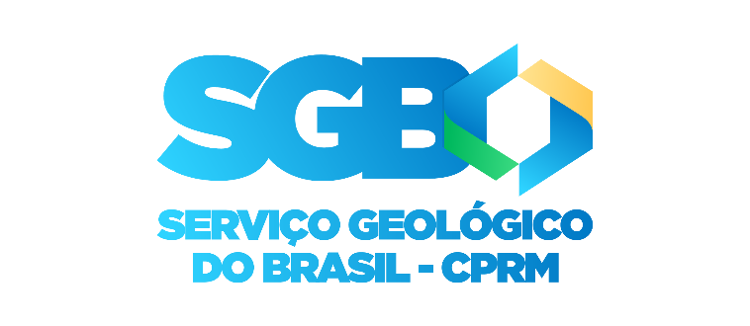

RELATÓRIO DE GESTÃO
Integrado

2021

MINISTÉRIO DE MINAS E ENERGIA
Ministro de Estado
Bento Albuquerque
Secretária Executiva
Marisete Fátima Dadald
Secretário de Geologia, Mineração e Transformação Mineral
Alexandre Vidigal de Oliveira (até 30/06/2021)
Pedro Paulo Dias Mesquita (a partir de 27/07/2021)

SERVIÇO GEOLÓGICO DO BRASIL/
COMPANHIA DE PESQUISA DE RECURSOS MINERAIS

CONSELHO DE ADMINISTRAÇÃO
Presidente
Alexandre Vidigal de Oliveira (até 07/07/2021)
Lilia Mascarenhas Sant’Agostino (a partir de 13/07/2021)
Conselheiros
Esteves Pedro Colnago
Lilia Mascarenhas Sant’Agostino (até 12/07/2021)
Geraldo Medeiros de Morais (até 14/09/2021)
Gabriela de Souza Valente (a partir de 16/09/2021)
Cássio Roberto da Silva
Fernando Antonio Freitas Lins

DIRETORIA EXECUTIVA
Diretor-Presidente
Esteves Pedro Colnago
Diretor de Hidrologia e Gestão Territorial
Alice Silva de Castilho
Diretor de Geologia e Recursos Minerais
Marcio José Remédio
Diretor de Infraestrutura Geocientífica
Paulo Afonso Romano
Diretor de Administração e Finanças
Cassiano de Souza Alves

CONSELHO FISCAL
Titulares
Frederico Bedran Oliveira (Presidente do Conselho Fiscal)
José Luiz Ubaldino de Lima
Sergio Alonso da Costa

Suplentes
Samir Nahass - representante do Ministério de Minas e Energia.
Daniel Alves Lima - representante do Ministério de Minas e Energia.
Priscila de Souza Cavalcante de Castro - representante do Tesouro Nacional.

SERVIÇO GEOLÓGICO DO BRASIL (SGB-CPRM)

Relatório de Gestão Integrado 2021

SUMÁRIO
MENSAGEM DO PRESIDENTE 6
1 – Visão Geral Organizacional e Ambiente Externo 10
1.1 Quem Somos 10
1.2 Capital Social e Participação em Outras Sociedades 11
1.3 Propósito e Competências 12
1.4 Parcerias 13
1.4.1 Parcerias Estratégicas Nacionais 13
1.4.2 Projetos em parceria 14
1.4.3 Cooperação Internacional 15
1.4.4 O SGB-CPRM e os Objetivos do Desenvolvimento Sustentável (ODS) 15
1.5 Contratos de Gestão 16
1.6 Estrutura Organizacional 16
1.6.1 Organograma 16
2 – Modelo de Negócio 17
2.1 Cadeia de Valor 17
2.1.1 Atividades 18
2.1.2 Valor Gerado 21
2.1.2.1 Promoção do Desenvolvimento do Setor Mineral Brasileiro 21
▪ Extração Sustentável 23
▪ Fonte para Fertilizantes 23
▪ Transição Energética 24
2.1.2.2 Planejamento, Gestão e Ordenamento Territorial 24
2.1.2.3 Segurança Hídrica, de Vidas e Materiais 25
2.2 Políticas Públicas 26
2.3 Programa Plurianual e Ações Orçamentárias 26
2.4 Relação com o Ambiente Externo 28
3 – Riscos, Oportunidades e Perspectivas 30
4 – Governança, Estratégia e Desempenho 33
4.1 Estruturas de Governança 33
4.2 Levantamento Integrado de Governança Pública 36
4.2.1 Itens de melhoria por dimensão 36
4.3 Prestação de Contas Anual (TC 005.188/2019-9) 39
4.4 Planejamento Estratégico 39
4.4.1 Alinhamento do Planejamento Estratégico com PPA e LOA 44
4.5 Planos de Curto Prazo 48
4.5.1 Produtos por Ação Orçamentária e Diretoria Responsável 49
4.6 Resultados das Principais Áreas de Atuação 53
4.6.1 Índice de Eficiência de Gestão Mineral – IEGM 58
4.6.2 Análise dos Resultados no Plano Plurianual 2020-2023 58
4.6.3 Comentário dos Administradores 59
5 – Informações Orçamentárias, Financeiras e Contábeis 61
5.1 Fontes e Recursos Orçamentários 61
5.2 Informações Financeiras 62
5.2.1 Declaração de conformidade emitido pelos Auditores Independentes 64

MENSAGEM DO PRESIDENTE

Neste ano de 2021, novamente marcado pela continuidade da pandemia do Covid-19, novos desafios foram enfrentados para manter e garantir a continuidade dos cuidados, com a adoção de medidas preventivas para evitar o contágio durante o desenvolvimento das atividades.
Apesar desta retomada gradual, algumas metas, foram repactuadas.
Para viabilizar avanços do setor mineral, todos os objetivos e ações previstos no Plano Nacional da Mineração 2010 − 2030 são da maior importância. Alinhados ao PNM2030, em 2021, ocorreu a revisão do seu Planejamento Estratégico Institucional (PEI), que promoveu o alinhamento de seus objetivos com a Lei de Diretrizes Orçamentárias (LDO) e seu Programa Anual de Trabalho ou Plano de Negócios (PAT) e demais planos de longo prazo do Estado.
Neste contexto, a empresa atua em 5 Programas no Plano PluriAnual (PPA) 2020-2023, executando 15 Ações Orçamentárias discricionárias na (Lei Orçamentária Anual) LOA 2021 e suas entregas atendem à sua parcela nas políticas públicas, por meio de seus projetos e organizadas em suas entregas de valor público. Os objetivos estratégicos de valor público e para os clientes e usuários, estão descritos no item 3 da nossa Carta Anual de Políticas Públicas e Governança. De forma detalhada, o PEI está disponível em SGB-CPRM/Planejamento Estratégico.
A atuação do SGB-CPRM tem papel relevante na implementação de políticas públicas setoriais relacionadas a estes 5 Programas, a saber: (PPA/Cód. 3002) – Geologia, Mineração e Transformação Mineral; (PPA/Cód. 6013) – Oceano, Zonas Costeiras e Antártida; (PPA/Cód. 2218) – Gestão de Riscos e Desastres; (PPA/Cód. 2221) – Recursos Hídricos e (PPA/Cód. 0032) – Gestão e Manutenção do Poder Executivo.
Em relação ao Programa de Governo (PPA/Cód. 3002) – Geologia, Mineração e Transformação Mineral, seu desempenho foi medido através do Índice de Eficiência de Gestão Mineral – IEGM cujo alcance foi de 102,63% das suas metas para o ano de 2021.
Gráfico 1. Totais por Grupo de prioridades do MME que compõem o IEGM
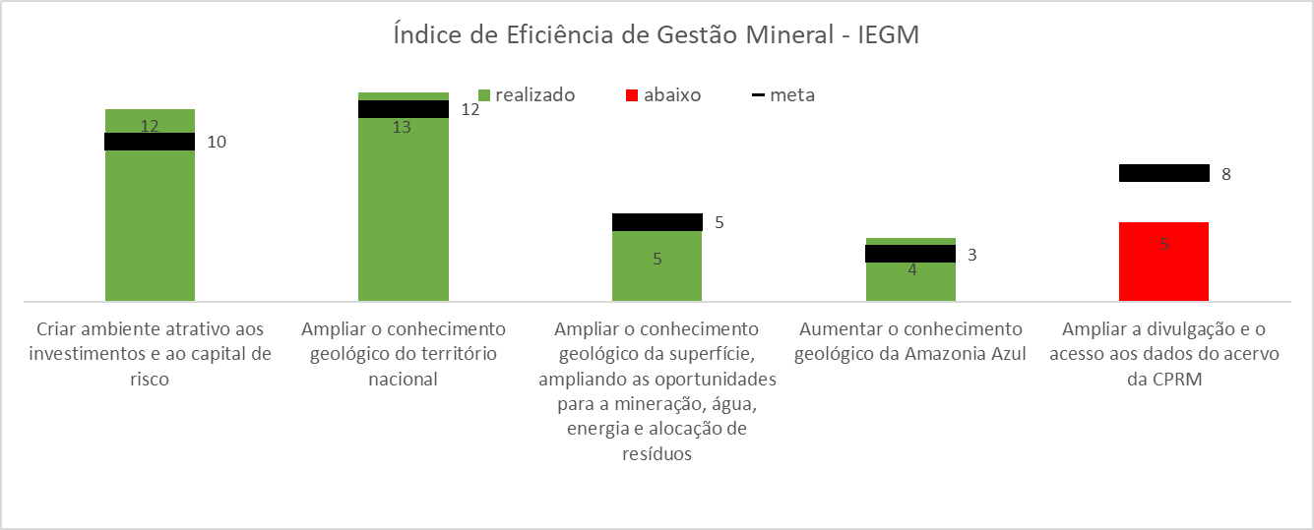 Fonte: Resultado do Mapa Estratégico – Ano base 2021
Conforme os resultados da execução do Planejamento Estratégico apresentados na Carta Anual, é demonstrado o bom desempenho alcançado pelo SGB-CPRM no exercício de 2021, que, apesar do cenário adverso, registrou o alcance de 23 indicadores acima de 96%. Na perspectiva de Valores da Clientes e Usuários, o SGB-CPRM alcançou 109% das metas. Assim, na média total de desempenho, alcança 217%, refletindo positivamente em suas entregas de acordo com as metas previstas nos Programas de Governo no PPA 2020-2023. O comprometimento do desempenho dos indicadores, de forma geral, está relacionado ao impedimento da realização das atividades de campo planejadas para os diferentes projetos e atividades.
Em 2021, foram iniciados projetos de PD&I com o setor produtivo e a elaboração de outros projetos nas áreas de energia alternativa, prospecção mineral e recursos marinhos.
Também, foram consolidados quatro acordos de cooperação técnico-científico e concluídas a primeira etapa dos quatro projetos executivos para a melhoria da infraestrutura laboratorial do Serviço Geológico do Brasil (SGB/CPRM), no Rio de Janeiro.
Na área da Geologia e Recursos Minerais, foram disponibilizados centenas de produtos em nossas plataformas. Com destaque para alguns indicadores, conforme a Figura 1.
Figura 1. Alguns indicadores de 2021
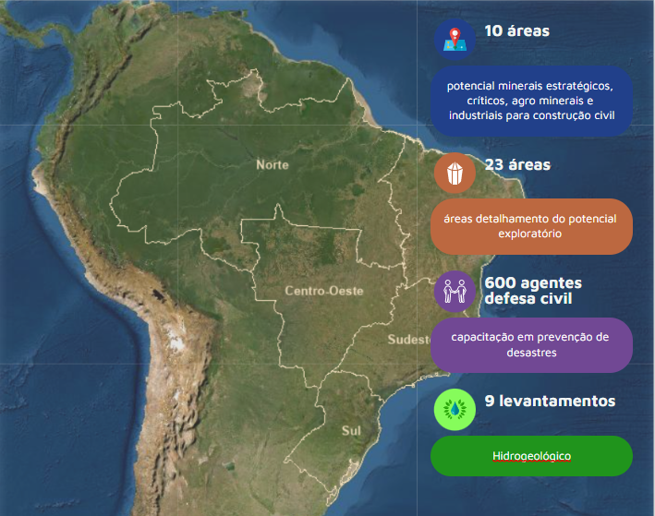
Além da entrega de mapas geológicos e a conclusão de projetos importantes com a consolidação de dados e informações geológicas em mais de 192 mil km².
Na área da Hidrologia e da Gestão Territorial, a atuação em todo o país foi ampla, com a entrega de produtos aplicados à geologia e ao meio ambiente, o mapeamento de áreas de risco geológico, com destaque para:
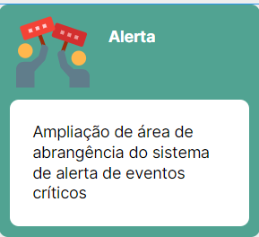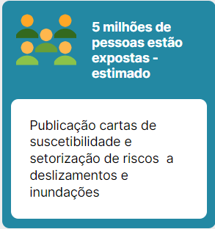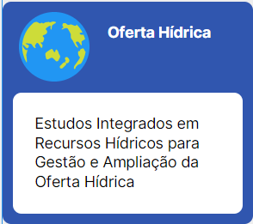
Cumulativamente, neste ano foram atingidos os percentuais de mapeamento que evidenciam o desnível de conhecimento geológico básico entre a Amazônia e as demais regiões geoeconômicas do país, conforme é apresentado na Tabela 1 e na Figura 2:
Tabela 1. Percentual de mapeamento do território brasileiro até 2021
Áreas | Escalas
Áreas | 1:250.000 | 1.100.000
Totalidade território brasileiro | 48% | 27%
Amazonia | 37% | 8%
Não amazônico | 63% | 55%
Fonte: Carta Anual Políticas Públicas – Ano base 2021

Figura 2. Percentual de mapeamento geológico do território brasileiro até 2021
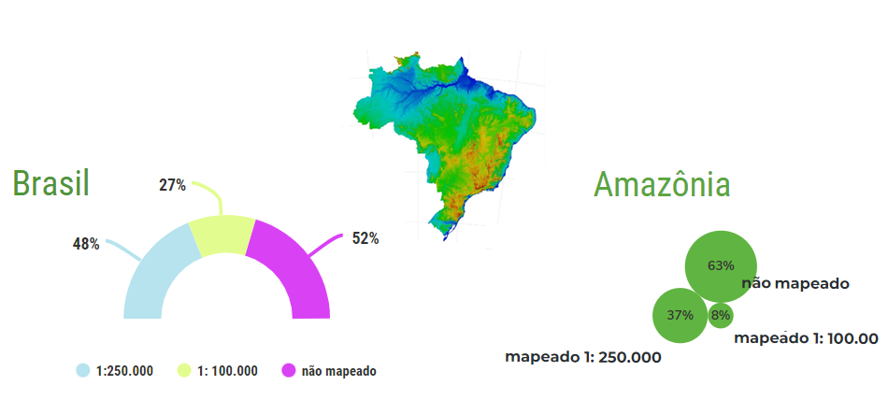

E seus principais resultados estão disponíveis no sítio do SGB-CPRM, na sua prestação de contas contida no Atendimento das metas e resultados na execução do Planejamento Estratégico 2021.
A divulgação dos resultados e impactos sociais alcançados pelo SGB-CPRM é essencial não apenas para promover a sensibilização, valorização e mobilização em torno do planejamento estratégico e dos princípios institucionais por ele assegurados, atrelados aos valores e compromissos sociais como Empresa Pública, mas também para promover a governança e transparência na prestação de contas à sociedade de todo o benefício social entregue pela empresa por meio da utilização dos recursos públicos que lhe são direcionado.
É importante destacar que todo conhecimento gerado pelo SGB/CPRM é disponibilizado para a sociedade no portal (www.cprm.gov.br).

No Levantamento Integrado de Governança Pública houve uma melhoria no índice integrado de governança e gestão pública do SGB-CPRM desde sua última apuração em 2018, passando de 27% para 47,4%. No iGovPub (índice de governança pública), o resultado apurado alcançou 58,3% e iGovOrcament (índice de governança e gestão orçamentária) o patamar de APRIMORADO.
A alta administração do SGB-CPRM tem a consciência de que a Governança Pública, através de seus mecanismos de liderança, estratégia e controle, tem papel fundamental para o alcance dos objetivos estratégicos da empresa e consequentemente, para a geração de valor público à sociedade.

APRESENTAÇÃO
Em conformidade com os arts. 7º e 14 a 19 da Lei nº 8.443, de 16 de julho de 1992, as disposições da IN-TCU nº 84, de 22 de abril de 2020 e da Decisão Normativa – TCU nº 198, de 23 de março de 2022, os administradores do SGB-CPRM realizam a prestação e a certificação de contas relativo ao ano de 2021 da instituição, por meio deste relatório de gestão, na forma de relato integrado.

1 – Visão Geral Organizacional e Ambiente Externo

1.1 Quem Somos

A Companhia de Pesquisa de Recursos Minerais (CPRM), empresa pública de capital fechado, constituída pela União e vinculada ao Ministério de Minas e Energia, tem por objeto as atribuições do Serviço Geológico do Brasil (SGB). Inicialmente foi criada como empresa de economia mista pelo Decreto-Lei nº 764, de 15 de agosto de 1969, transformada em empresa pública com atribuições e responsabilidades de Serviço Geológico do Brasil – SGB pela Lei nº 8.970, de 28/12/1994.
A empresa é dotada de personalidade jurídica de direito privado e é regida pelo Estatuto Social aprovado em 29 de janeiro de 2021, por sua Assembleia Geral Extraordinária e, especialmente, pela Lei nº 8.970, de 28 de dezembro de 1994, Lei nº 6.404, de 15 de dezembro de 1976, Lei nº 13.303, de 30 de junho de 2016, regulamentada pelo Decreto Federal nº 8.945, de 27 de dezembro de 2016 e demais legislações aplicáveis.
Para o cumprimento de sua missão institucional, o SGB-CPRM conta com infraestrutura operacional instalada em todo o país, somando oito Superintendências Regionais:

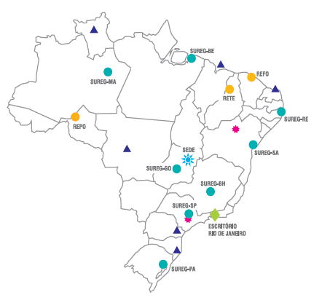
8 Superintendências Regionais:
Manaus (AM), Belém (PA), Recife (PE), Goiânia (GO), Salvador (BA), Belo Horizonte (MG), São Paulo (SP) e Porto Alegre (RS)
3 Residências:
Porto Velho (RO), Teresina (PI) e Fortaleza (CE)
6 Núcleos de Apoio:
São Luis (MA), Natal (RN), Curitiba (PR), Boa Vista (RR), Criciúma (SC) e Cuiabá (MT)
2 Centro de Treinamento:
Apiaí (SP) e Morro do Chapéu (BA).
- Rede LAMIN – 20 laboratórios – analíticos e de preparação de amostras;
- Rede de Litotecas – 10 litotecas – acervo litológico constituído por testemunhos de sondagem, amostras de rochas, alíquotas geoquímicas, lâminas petrográficas e por materiais de geologia marinha;
- Rede Ametista – rede de bibliotecas para atendimento on-line ou presencial, por meio do SEUS (Serviço de Atendimento ao Usuário); e
- Museu Ciências da Terra – detém o maior acervo de fósseis e minerais da América do Sul.
- Centro de Desenvolvimento Tecnológico (CEDES) – O CEDES tem por objetivo básico a pesquisa de novas técnicas e métodos, com vistas ao desenvolvimento científico e tecnológico das atividades no âmbito da CPRM.

1.2 Capital Social e Participação em Outras Sociedades

Conforme o Art. 10 do Estatuto Social do SGB-CPRM, o Capital Social integralizado é de R$30.147.526,88 (trinta milhões, cento e quarenta e sete mil, quinhentos e vinte seis reais e oitenta e oito centavos), dividido em 2.631.150 (dois milhões seiscentos e trinta e um mil cento e cinquenta) ações ordinárias e 317.022 (trezentos e dezessete mil e vinte e duas) ações preferenciais, todas nominativas e sem valor nominal.
No seu parágrafo único assim dispõe: Cada ação ordinária confere ao seu titular o direito a 1 (um) voto nas Assembleias Gerais de acionistas.
A composição acionária da empresa em 31 de dezembro de 2021 está assim distribuída:
 | Ações Ordinárias | % | Ações Preferenciais | % | Total de Ações | %
União Federal | 2.580.626 | 98 | 288.963 | 92 | 2.869.589 | 97
Fazenda do Estado do Amazonas | - | - | 1.169 | - | 1.169 | -
Fazenda do Estado do São Paulo | 28.073 | 1 | 18.715 | 6 | 46.788 | 2
Cia. Energética de Alagoas | 116 | - | 116 | - | 232 | -
Centrais Elétricas Brasileira – Eletrobrás | 6.015 | - | 6.015 | 2 | 12.030 | -
Petróleo Brasileiro S/A | 12.031 | 1 | - | - | 12.031 | 1
Banco Central do Brasil | 1.202 | - | - | - | 1.202 | -
Centrais Elétricas Norte do Brasil | - | - | 233 | - | 233 | -
Indústrias Nucleares do Brasil | 23 | - | - | - | 23 | -
Cia. Mineradora Minas Gerais S/A | 200 | - | - | - | 200 | -
Cia. Paranaense de Energia – COPEL | 674 | - | 594 | - | 1.268 | -
Cia. Estadual Energia Elétrica – CEEE | 467 | - | - | - | 467 | -
Cia. Rio-Grandense Saneamento (CORSAN) | 233 | - | - | - | 233 | -
Metais de Goiás S/A (METAGO) | 584 | - | 116 | - | 700 | -
CESP (Cia. Energética de São Paulo) | 467 | - | 701 | - | 1.168 | -
Cia. Rio-Grandense de Mineração | 39 | - | - | - | 39 | -
Cia. Matogrossense de Mineração – METAMAT | 400 | - | - | - | 400 | -
Amazonas Distribuidora de Energia S/A | - | - | 400 | - | 400 | -
Total | 2.631.150 | 100 | 317.022 | 100 | 2.948.172 | 100
Fonte: Relatório de Auditores Independentes 2021
O SGB-CPRM não possui participação em outras sociedades.

1.3 Propósito e Competências

A Constituição Federal destaca a eficiência como um dos princípios a serem seguidos pela administração pública, na implementação das políticas e dos programas com foco no melhor resultado do gasto público para a sociedade.
O SGB-CPRM tem suas atividades aderentes à Constituição Federal Brasileira, conforme descrito nos artigos:
- Art. 20. (Bens da União): os recursos naturais da plataforma continental e da zona econômica exclusiva; os potenciais de energia hidráulica; os recursos minerais, inclusive os do subsolo e as cavidades naturais subterrâneas e os sítios arqueológicos e pré-históricos.
- Art. 21. (Compete à União): elaborar e executar planos nacionais e regionais de ordenação do território e de desenvolvimento econômico e social; organizar e manter os serviços oficiais de estatística, geografia, geologia e cartografia de âmbito nacional; planejar e promover a defesa permanente contra as calamidades públicas, especialmente as secas e as inundações; instituir sistema nacional de gerenciamento de recursos hídricos e definir critérios de outorga de direitos de seu uso.
- Art. 176. (Recursos minerais e os potenciais de energia hidráulica constituem propriedade distinta da do solo): prevê a União como detentora das jazidas, em lavra ou não, e demais recursos minerais e os potenciais de energia hidráulica, encontrados em solo nacional.
- Emenda Constitucional nº 85, de 2015 – Art. 218: Considerando a Ciência, Tecnologia e Inovação como prioridade, concede tratamento preferencial às atividades de pesquisa científica básica e tecnológica, cumprindo o papel do Estado em promover e incentivar o desenvolvimento científico, a pesquisa, a capacitação científica e tecnológica e a inovação.

Em resposta às mudanças inerentes ao cenário moderno, complexo e desafiador, o SGB-CPRM tem evoluído a fim de tornar sua missão e visão mais claras e adequadas às demandas da sociedade, do governo e da esfera privada.

Missão
Gerar e disseminar conhecimento geocientífico com excelência, contribuindo para melhoria da qualidade de vida e desenvolvimento sustentável do Brasil.
Visão
Ser referência na geração de conhecimento e no desenvolvimento de soluções efetivas em Geociências para o bem-estar da sociedade brasileira.
Valores
- Gestão Ética e Transparente
- Excelência Técnico-científica
- Capacitação e Treinamento
- Responsabilidade Social e Consciência Ecológica/Sustentabilidade
- Geologia para o Bem-Estar da Sociedade
- Água – Bem Vital e Estratégico
- Saúde, Segurança e Bem-estar dos empregados

As atividades desenvolvidas pelo Serviço Geológico do Brasil – SGB-CPRM têm como objetivo primordial a atuação em diversas áreas intrínsecas às geociências, sintetizadas em três grandes linhas:
- Geologia e Recursos Minerais;
- Geologia Aplicada e Ordenamento Territorial; e
- Hidrologia e Hidrogeologia.
Suas atribuições, como Serviço Geológico do Brasil, definidas pela Lei nº 8.970 de 1994, são:
- Subsidiar a formulação da política mineral e geológica, participar do planejamento, da coordenação e executar os serviços de geologia e hidrologia de responsabilidade da União em todo o território nacional;
- Estimular o descobrimento e o aproveitamento dos recursos minerais e hídricos do País;
- Orientar, incentivar e cooperar com entidades públicas ou privadas na realização de pesquisas e estudos destinados ao aproveitamento dos recursos minerais e hídricos do País;
- Elaborar sistemas de informações, cartas e mapas que traduzam o conhecimento geológico e hidrológico nacional, tornando-o acessível aos interessados;
- Colaborar em projetos de preservação do meio ambiente, em ação complementar à dos órgãos competentes da administração;
- Realizar pesquisas e estudos relacionados com os fenômenos naturais ligados à terra, tais como terremotos, deslizamentos, enchentes, secas, desertificação e outros, bem como os relacionados à paleontologia e à geologia marinha; e
- Dar apoio técnico e científico aos órgãos da administração pública federal, estadual e municipal, no âmbito de sua área de atuação.

1.4 Parcerias

1.4.1 Parcerias Estratégicas Nacionais
O SGB-CPRM mantém parcerias estratégicas em nível federal, estadual e municipal, com órgãos responsáveis pela elaboração de políticas públicas e planejamento ligado ao desenvolvimento social, ambiental e econômico, contribuindo para a delimitação de áreas adequadas ao uso e ocupação da terra, apontando as áreas com aptidões ao desenvolvimento, preservadas e/ou recuperadas, além de contribuir para ações emergenciais decorrentes de desastres naturais.
Vinculado ao Ministério de Minas e Energia, e com o qual atua no Programa de Governo Geologia, Mineração e Transformação Mineral (PPA/Cód. 3002), o SGB-CPRM atua com outros ministérios, numa ação integrada, seja para fins do cumprimento de sua missão. São eles o Ministério da Defesa no Programa de Governo Oceanos, Zona Costeira e Antártica (PPA/Cód. 6013); e o Ministério do Desenvolvimento Regional nos Programas de Governo: Gestão de Riscos e Desastres (PPA/Cód. 2218) e de Recursos Hídricos (PPA/Cód. 2221).
O SGB-CPRM é parceiro da Rede Sismográfica do Brasil e auxilia na manutenção e expansão da rede, sendo o órgão oficial responsável pela divulgação de eventos sísmicos no país, tais como aqueles ocorridos em Maceió, AL. São parceiros:

Agência Nacional de Águas (ANA),
Agência Nacional de Mineração (ANM)
Agência Nacional de Petróleo (ANP)
Comissão Nacional de Energia Nuclear (CNEN)
Consórcio ZEE Brasil (MMA)
Empresa Brasileira de Pesquisa Agropecuária (EMBRAPA)
Instituto Brasileiro de Geografia e Estatística (IBGE)
Centro de Pesquisa Mineral CETEM
Centro de Pesquisas (CENPES)
Centro Nacional de Gerenciamento de Riscos e Desastres (CENAD)
Centro Nacional de Monitoramento e Alertas de Desastres Naturais (CEMADEN)
Defesa Civil Federal
Secretarias estaduais (Planejamento, Mineração, Recursos Hídricos, Obras, Meio Ambiente e Defesa Civil), Instituto de Pesquisas Tecnológicas (IPT), Instituto Geológico (IGSP), Cia. Baiana de Pesquisa Mineral (CBPM), Departamento de Recursos Minerais (DRM-RJ), Defesas Civis Municipais
As instituições de pesquisa, universidades (USP, UNESP, UNICAMP, UFRJ, UERJ, UFBA, UFPA, UFAM, UFPE, UFC, UFMG, UFOP, UFRGS) e escolas
Estadual
Universidades
Federal

1.4.2 Projetos em parceria
- No projeto Pronasolos, o SGB-CPRM atuou em parceria com mais de 30 grandes instituições brasileiras como a Embrapa, IBGE, DSG, SBCS, universidades, órgãos estaduais e instituições privadas, com intuito de engajar a participação de outros setores da sociedade para cooperação neste desafio continental para uma melhor gestão dos solos do Brasil (https://geoportal.cprm.gov.br/pronasolos).
- Concretização formal do instrumento de acordo para tornar o SGB-CPRM o Centro Colaborativo da Agência Internacional de Energia Atômica (AIEA) para difusão de práticas isotópicas em recursos hídricos.
Além destas, destacam-se, para o ano do exercício, as inúmeras reuniões de aproximações e discussões bilaterais, nas quais o SGB-CPRM, dada sua robustez e riqueza técnica, aliada à enorme capilaridade no território nacional, foi acionado para engajamentos internacionais diversos.
Cabe destacar que as cooperações internacionais seguem sendo excelente e imprescindível alternativa para crescimento institucional, aprimoramento técnico, visibilidade geopolítica e, inclusive, viabilização de atividades técnicas de campo e analíticas. Tornar os processos que ancoram as iniciativas internacionais mais fluídos e sinérgicas é tarefa constante e pré-requisito para o alcance da missão institucional do SGB-CPRM.

1.4.3 Cooperação Internacional
Com foco nos Objetivos do Desenvolvimento Sustentável definidos pela United Nations Educational, Scientific and Cultural Organization (UNESCO, 2015), a cooperação internacional no SGB-CPRM fundamenta-se em três linhas estruturantes: (I) Soberania e defesa nacional; (II) Capacitação profissional e; (III) Transferência de tecnologia e inovação. Desta forma, são articuladas oportunidades para o SGB-CPRM interagir, evoluir e cumprir sua missão institucional perante a nação e servir como polo difusor de boas práticas em nível internacional.

1.4.4 O SGB-CPRM e os Objetivos do Desenvolvimento Sustentável (ODS)
A Agenda 2030 da Organização das Nações Unidas – ONU foi desenvolvida pela união dos principais líderes mundiais visando estabelecer um conjunto ações que posam ser aplicadas em todo o continente para a erradicação da pobreza, proteção do planeta e garantir que as pessoas alcancem a paz e a prosperidade.
Em 2021, o grupo de trabalho dos Objetivos do Desenvolvimento Sustentável lançou um livro destinado às crianças e pré-jovens (entre 9 e 11 anos) intitulado “Objetivos do Desenvolvimento Sustentável e as Geociências”, com o objetivo de disseminar o assunto e mostrar a importância das geociências no alcance de metas dos ODS. O livro foi lançado no evento dos 52 anos do SGB-CPRM e pode ser acessado através do link http://sgbeduca.cprm.gov.br/media/criancas/ods.pdf.

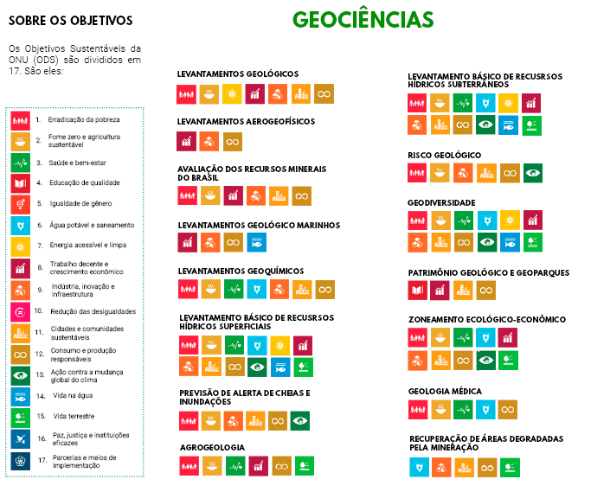

1.5 Contratos de Gestão

A empresa não possui contratos de gestão firmados.

1.6 Estrutura Organizacional

O Serviço Geológico do Brasil (SGB-CPRM) está vinculado ao Ministério de Minas e Energia (MME), por meio da Secretaria de Geologia, Mineração e Transformação Mineral (SGM).
Ministro de Estado de Minas e Energia: Adolfo Sachsida
Secretário de Geologia, Mineração e Transformação Mineral: Pedro Paulo Dias Mesquita

1.6.1 Organograma
A Figura apresenta a atual estrutura organizacional do SGB-CPRM. Também disponível em seu sítio, onde é possível obter informações sobre os responsáveis e formas de contato.

Figura. Organograma do SGB-CPRM
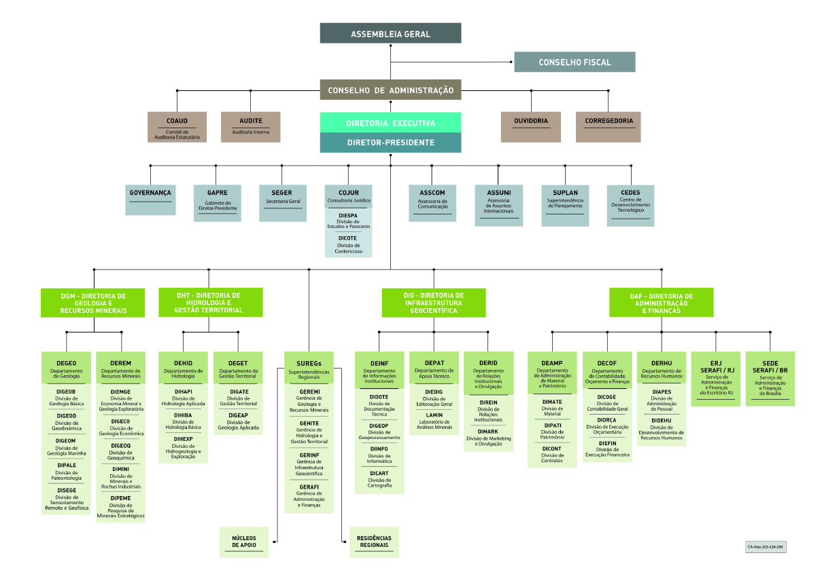

O presente organograma pode ser consultado na página de Governança Corporativa do SGB-CPRM.

2 – Modelo de Negócio

2.1 Cadeia de Valor

O SGB-CPRM está em processo de reestruturação e, durante esse processo, construiu sua cadeia de valor dividida em Atividades Primárias, Suporte Geocientífico e Gestão Organizacional. Apresentaram-se mecanismos de incentivo para suporte e sustentação da nova estrutura organizacional da empresa e, por fim, as ações de comunicação da nova estrutura organizacional ao público interno do SGB-CPRM.

Figura. Cadeia de Valor do SGB-CPRM
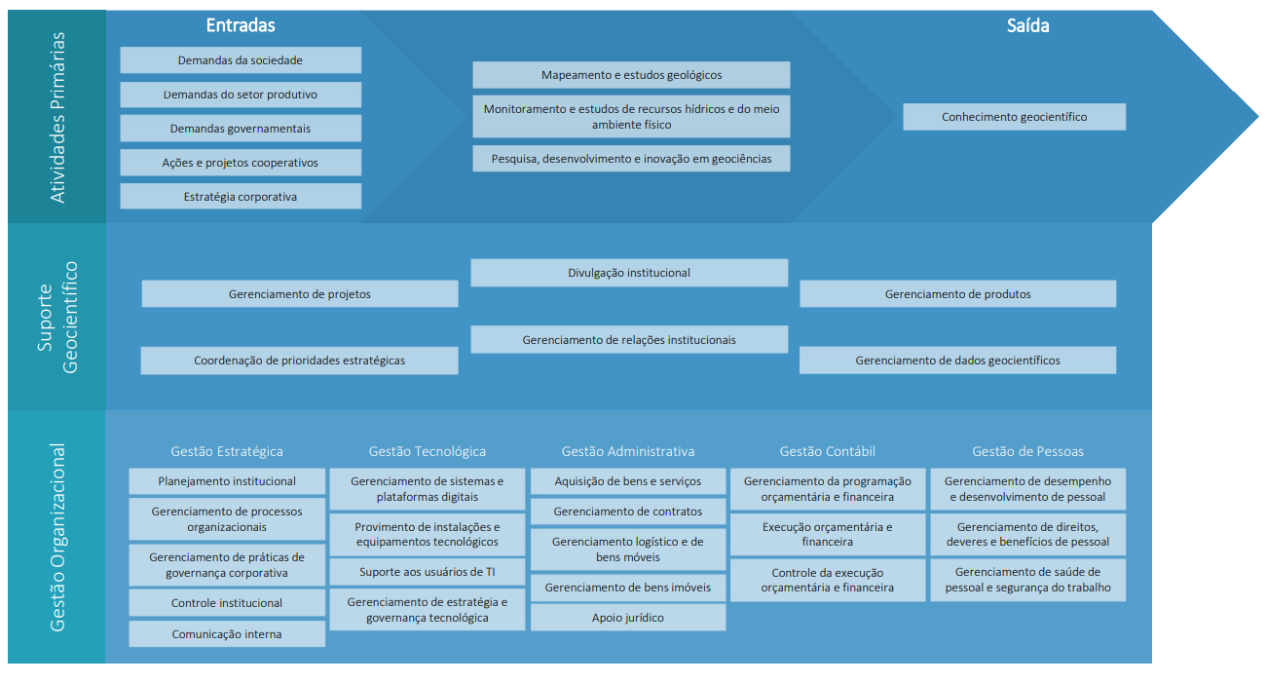
A cartografia geológica é a base para o conhecimento do meio físico e corresponde à atividade fundamental para a ampliação do conhecimento geológico do país.
O conhecimento geocientífico contribui com a geração de diretrizes no planejamento de políticas e melhoria do desempenho da gestão, impulsiona um maior desenvolvimento da indústria mineral do país, refletido no avanço socioeconômico e na melhoria da qualidade de vida da população atual e gerações futuras; e respeita o princípio do desenvolvimento sustentável o qual exprime de forma coerente o crescimento econômico associado à conservação ambiental e ao bem-estar social.
Sendo esta, uma das principais atribuições do Serviço Geológico do Brasil, a ampliação do conhecimento geológico do país é essencial para promover novas descobertas minerais, colaborando para a expansão da contribuição da mineração ao PIB brasileiro, e é fundamental para subsidiar o gerenciamento de recursos hídricos superficiais e subterrâneos; o ordenamento territorial e o planejamento da ocupação do solo; a identificação de áreas de risco e prevenção de catástrofes; ampliar o conhecimento do território marinho e as ações que visam a proteção geral do meio ambiente.

2.1.1 Atividades
No contexto de suas atribuições, as atividades do SGB-CPRM abrangem as seguintes áreas:
- Levantamento Geológico, Geoquímico e Geofísico do Território Brasileiro
A ampliação do conhecimento geológico do país é essencial para promover novas descobertas minerais, colaborando para a expansão da contribuição da mineração ao PIB brasileiro, e é fundamental para subsidiar o gerenciamento de recursos hídricos superficiais e subterrâneos; o ordenamento territorial e planejamento da ocupação do solo; a identificação de áreas de risco e prevenção de catástrofes; e as ações que visam a proteção geral do meio ambiente. O levantamento geológico constitui, portanto, uma importante ferramenta de gestão, colaborando substancialmente para o avanço do conhecimento geocientífico e para o desenvolvimento econômico de qualquer nação.
- Áreas de Relevante Interesse Mineral (ARIM)
Os projetos que integram a Ação Avaliação dos Recursos Minerais do Brasil visam estimular a pesquisa e a produção mineral brasileira e se fundamentam em levantamentos geológicos básicos e em estudos de geologia econômica com o uso de técnicas de campo, geofísicas e laboratoriais avançadas. Esses estudos ampliaram as possibilidades de pesquisa e exploração mineral, descortinando ambientes geológicos favoráveis para mineralizações, incluindo a identificação de novas ocorrências minerais. Esse elevado aporte de dados aumentou a potencialidade de várias áreas, com a tendência de diminuir, nos curto e médio prazos, o risco para o investidor do setor mineral.
- Recursos Minerais Estratégicos
A CPRM vem realizando o levantamento das potencialidades do país em minerais industriais, notadamente os agregados para construção civil, rochas ornamentais, além dos insumos minerais para uso no agronegócio (potássio, fosfato, agro minerais). Os minerais usados nas fontes de energia (baterias) e de uso na indústria tecnológica, como nióbio, grafita, lítio e cobalto, entre outros minerais críticos tiveram atenção especial, além dos trabalhos de pesquisa e estudos laboratoriais para minerais de argila, em apoio à indústria cerâmica, rochas carbonáticas, gipsita e zeólitas.
- Geologia Marinha para Subsidiar a Política Nacional para os Recursos do Mar
A CPRM participa ativamente como integrante do Grupo Técnico do LEPLAC que objetiva estabelecer o limite exterior da plataforma continental, além das 200 milhas náuticas da Zona Econômica Exclusiva (ZEE), com base na aplicação dos critérios do artigo 76 da Convenção das Nações Unidas sobre o Direito do Mar (CNUDM), e como Coordenadora Operacional do PROAREA e do REMPLAC. Dentre a publicação de vários artigos geocientíficos, destaca-se a incorporação da área da Elevação do Rio Grande, o que representa um acréscimo de 960.000 km² à área de soberania brasileira. Além dessa grande relevância, também incluiu o Brasil em um seleto grupo de países que estão na vanguarda das pesquisas minerais dos oceanos.
- Monitoramento Hidrológico
O monitoramento hidrológico (águas superficiais e subterrâneas) por meio da operação da Rede Hidrometeorológica Nacional (RHN) e da Rede Integrada de Monitoramento das Águas Subterrâneas (RIMAS). No intuito de subsidiar os instrumentos da Política Nacional de Recursos Hídricos e garantir efetividade na gestão e no aproveitamento racional das águas no Brasil, é indispensável manter uma rede de monitoramento hidrológico com o objetivo de gerar dados de precipitação, níveis e vazões dos rios, evaporação, sedimentometria e qualidade de água. Uma visão sistêmica da hidrologia é cada vez mais necessária para enfrentar os desafios relacionados com a gestão das águas. Neste sentido, estão sendo desenvolvidos, em parceria com a Agência Nacional das Águas – ANA, estudos para gestão integrada das águas superficiais e subterrâneas nas bacias pilotos de Verde Grande e Carinhanha, integrantes da bacia do rio São Francisco.
- Ampliação do Conhecimento e da Oferta Hídrica do País
A intensificação dos eventos hidrológicos críticos (secas e inundações) tem impactado o desenvolvimento do país, refletido no setor produtivo e social. A CPRM desenvolve um programa de geração e difusão de conhecimento hidrológico, com ações envolvendo o levantamento básico de informações, a administração de bases de dados, a pesquisa e estudos interpretativos que tenham reflexos positivos para os setores produtivo e social.
- Levantamento da Geodiversidade
O objetivo principal destes estudos é oferecer o conhecimento geológico-científico, aplicado nas áreas de: construção civil, agricultura, recursos hídricos, recursos minerais, regiões costeiras, gestão territorial e geoturismo, atendendo às demandas e carências de regiões metropolitanas e outras áreas. É uma ferramenta de fácil uso para gestores públicos, órgãos e associações de classe da iniciativa privada e a população na tomada de decisões relacionada ao uso sustentável dos territórios e seus recursos, assim como na indicação de estudos mais detalhados e específicos.
- Alertas e Prevenção de Desastre Naturais
Os Sistemas de Alertas Hidrológicos (SAH’s) são considerados medidas não estruturais adotadas na minimização de prejuízos causados por cheias nas bacias hidrográficas. Os sistemas são capazes de subsidiar a tomada de decisão de agentes públicos e pessoas, diante de cenários hidrológicos críticos, por meio da geração e disseminação de previsões hidrológicas. Os danos materiais e o número de vítimas são reduzidos mediante alertas precoces e ações preventivas que permitam a evacuação da população ameaçada com a devida antecedência.
A CPRM opera atualmente 16 (dezesseis) sistemas de alertas hidrológicos que beneficiam mais de 7 (sete) milhões de pessoas. Os sistemas disponibilizam em tempo real dados e previsões dos níveis dos rios para locais de risco para inundação que auxiliam na prevenção de danos em eventos de cheias e inundações.
Como integrante do Plano Nacional de Gestão de Riscos e Resposta aos Desastres Naturais, (PNGRRDN), o levantamento realizado pela CPRM em conjunto com as Defesas Civis tem por objetivo apontar à própria Defesa Civil e aos gestores municipais, estaduais e federais, as áreas classificadas com grau alto e muito alto em relação ao risco geológico (deslizamento e inundação). A classificação é realizada em função da quantidade e intensidade dos indícios observados em campo e análise de histórico de ocorrência de desastres. Nesse contexto, as áreas de risco geológico se restringem às regiões atualmente ocupadas e, portanto, são constituídas por uma ou mais edificações propensas a serem atingidas e danificadas por um dado evento geológico, seja ele natural ou induzido por ações humanas. Cerca de 5 milhões de pessoas encontram-se nessas áreas de risco.
- Recuperação Ambiental – Bacia Carbonífera de Santa Catarina
No que diz respeito à recuperação e monitoramento ambiental de áreas degradadas de natureza especial, desde 2013 a CPRM vem atuando no âmbito da Ação Civil Pública nº 93.8000533-4, que tem como objetivo a recuperação ambiental das áreas degradadas pela mineração do carvão no sul de Santa Catarina. Esta atuação está no escopo do Programa de Governo (PPA/Cód. 0032) do Ministério de Minas e Energia, na Ação Orçamentária da Implementação da Recuperação Ambiental da Bacia Carbonífera de Santa Catarina.
Consiste de obras e serviços de engenharia para a recuperação dos passivos ambientais de extintas empresas, cujas áreas somadas recobrem um total de 1.201,63 hectares. Cerca de 191,78 hectares já foram recuperados (quase 16%), com custo médio investido de R$334.201,52 por hectare. O monitoramento ambiental que ocorre nas áreas já recuperadas estuda melhorias em vários aspectos ambientais, dentre eles, destacam-se a melhora na qualidade dos recursos hídricos superficiais e o aumento significativo na quantidade e diversidade da vegetação e das espécies da fauna que ocorrem nestas áreas.
- Patrimônio Geológico Nacional
A CPRM vem tendo expressiva atuação na identificação de sítios e paisagens geológicas que, por serem especialmente notáveis e importantes em âmbito nacional e internacional, principalmente, aqueles que guardam registros sobre a evolução (rochas, minerais, fósseis) do planeta Terra, podem ser indutores de desenvolvimento local e regional, notadamente baseado em turismo e cadeias produtivas associadas. Na medida em que são identificados os sítios e locais considerados Patrimônio Geológico Nacional, a abordagem se desdobra ainda na promoção da educação geocientífica e ambiental e no suporte para ações de geoconservação. O Patrimônio Geológico é o registro de feições da geodiversidade representadas por sítios geológicos que retratam a memória geológica do país com potencial de uso educacional, turístico e cultural.

2.1.2 Valor Gerado
Os produtos gerados pela empresa impactam um vasto espectro de atividades da sociedade, conforme demonstrado a seguir:

2.1.2.1 Promoção do Desenvolvimento do Setor Mineral Brasileiro
Por meio de seus produtos, sejam os mapas geológicos, levantamento aerogeofísico e geoquímicos, promovem o avanço do conhecimento geológico do território brasileiro disponibilizando essas informações e estudos, em seu portal, organizados em bases de dados consistidas de afloramentos, ocorrências minerais (por substâncias) e outros; notas explicativas dos mapas, atlas geofísicos, cartas de anomalias, informes geoquímicos e Informes Minerais. Estes estudos estimulam os investimentos da iniciativa privada em prospecção e pesquisa mineral.
O Brasil é um dos países de grande destaque do setor mineral mundial, embora com baixos investimentos e alto potencial de novas descobertas de bens minerais. O setor mineral – que compreende as etapas de geologia, mineração e transformação mineral – é a base de sustentação para diversas cadeias produtivas.
De acordo com os dados divulgados pelo Ministério de Minas e Energia (MME), em 2021, a produção de bens minerais alcançou R$339 bilhões, crescimento de 62% sobre o ano de 2020. O saldo da balança comercial do Setor Mineral foi em torno de 49 bilhões de dólares.
A Compensação Financeira pela Exploração de Recursos Minerais (CFEM) é devida por pessoa física ou jurídica habilitada a extrair substâncias minerais para aproveitamento econômico (exceto a lavra garimpeira – Lei nº 8.001 de 13/03/1990). O recolhimento da CFEM deve ser aplicado diretamente em projetos que beneficiam diretamente a população, como: saúde, educação e infraestrutura. Sua distribuição é realizada da seguinte forma:
● 10% para a União (7% ANM, 1% FNDCT, 1,8% CETEM e 0,2% IBAMA)
● 15% para o estado onde for extraída a substância mineral
● 60% para o município produtor.
● 15% para os municípios quando afetados pela atividade de mineração e a produção não ocorrer em seus territórios.
Em 2021, o Brasil, por meio da Agência Nacional de Mineração – ANM, autarquia vinculada do Ministério de Minas e Energia, arrecadou créditos sobre a CFEM no total de mais de R$10 bi. Esses números possibilitam obter uma relação entre o que é investido para um conhecimento da informação geológica básica e o retorno de arrecadação por exploração de recursos minerais.
Alguns países com importância no setor mineral fizeram estudos e modelagens econométricas visando obter um indicativo mostrando que quanto maior o investimento em pesquisa geocientífica, maior será o retorno socioeconômico para o país.
Estudo econométrico similar, no Brasil, está no início de levantamento de dados e busca por relações causais mais específicas. Atualmente, a base de referência utilizada para o cálculo que é detalhadamente apresentado no Balanço Social da empresa, é a que nivela a participação dos Estudos Geológicos a 25% definidos no Plano Plurianual vigente e definido pela Secretaria de Planejamento do Ministério da Economia junto com o Ministério de Minas e Energia. Embora alguns estudos acadêmicos remetam a importância dessa participação com mais de 30% (Duke, 2007-PDAC), o índice de 25% tem a base legal. Os dados trabalhados de relação da Receita Líquida (RL) investida na CPRM em 2012, atualizada monetariamente (86% inflação – IPCA para 2021) e o resultado monetário da CFEM em 2021, ciclo histórico de 10 anos, produz um resultado de que para cada 1 unidade monetária de investimento há o retorno de 7 unidades.
Observa-se que o país se destaca internacionalmente como produtor de nióbio, minério de ferro, bauxita e manganês, dentre outros. Na linha de atuação de Minerais Estratégicos, Críticos e Agrominerais, os projetos de avaliação de potencial para fosfato, potássio, agrominerais, grafita, cobalto, cobre e metais-base, ouro, lítio, terras-raras e urânio, que envolvem áreas de estudo em todas as regiões do país, cujas pesquisas encontram-se em variados estágios de desenvolvimento. Esses minerais podem trazer um impacto econômico positivo maior do que o apurado até o momento.
- Extração Sustentável
Por outro aspecto, que reflete no impacto econômico-financeiro, estudos realizados nos descartes da mineração vem sendo uma tendência importante no SGB-CPRM, apoiando o setor mineral em busca de uma maior sustentabilidade das suas atividades, tendo por base o conceito do “rejeito zero” e da economia circular.
O cobalto é um elemento considerado crítico (com risco de suprimento) e um dos mais importantes na transição energética, sendo utilizado em grande volume por exemplo na produção de baterias de veículos híbridos ou elétricos. A elevada demanda por essa commodity vem pressionando os preços no mercado internacional, tendo em 2022 atingido o patamar de US$75.000,00/t, um crescimento de, aproximadamente 72%. Em parceria com empresas privadas e instituições públicas nacionais e internacionais, o SGB-CPRM estuda uma técnica que provê baixo impacto ambiental e mostrou eficiência de até 85% de recuperação de cobalto. A próxima fase do projeto tem o objetivo de analisar a eficiência econômica da técnica e o risco operacional para recuperação de cobalto e outros metais. Uma vez comprovada a viabilidade em escala industrial, os empreendimentos minerais desta natureza no país poderão reutilizar seu rejeito e se tornarem mais sustentáveis e competitivos, tendo o cobalto como subproduto da extração de níquel.
Os descartes da mineração oferecem ainda múltiplas possibilidades de reutilização.
- Fonte para Fertilizantes
As pesquisas continuam e mostram que estes descartes podem ser fundamentais também como fonte para fertilizantes e condicionadores de solos (uso do pó de rocha) e como insumos minerais para construção civil. O SGB-CPRM tem pesquisado estes insumos e indicando áreas e os materiais mais adequados, visando futura certificação e comercialização. Lembrando que estes insumos são usados em grandes quantidades na agricultura e na construção civil, sendo determinantes para a redução dos volumes de rejeitos e do passivo ambiental gerado pela mineração. A expectativa de demanda para os remineralizadores e condicionadores de solos é de, aproximadamente, 75 milhões de toneladas por ano de pó de rocha, complementar ao fertilizante tradicional, enquanto que a construção civil esse valor varia de 60 mil a 85 mil toneladas/ano.
- Transição Energética
Além do cobalto, outros elementos são determinantes para a transição energética, entre eles o lítio e a grafita. A pesquisa de lítio realizada pelo SGB-CPRM em 2016 no Médio Jequitinhonha (MG) por exemplo contribuiu para o aperfeiçoamento do modelo geológico dos depósitos e a proposição de um modelo exploratório para a região. Foram identificadas novas áreas potenciais e aquelas de maior potencial, já conhecidas, tiveram seus domínios estendidos. Após a publicação destes resultados, nos dois anos subsequentes houve uma explosão de solicitações de alvarás de pesquisa na ANM (>130) e o surgimento de novos empreendimentos minerais. Como consequência, entre 2016 e 2020 as reservas de lítio cresceram 98%, enquanto a produção subiu 46% no mesmo período (www.usgs.gov). Um destes projetos empreendimentos levados adiante pela iniciativa privada (Sigma Lítio) realizou investimentos da ordem de US$150 milhões, levando a descoberta da jazida da Grota do Cirilo. Esta jazida possui reservas de 220 mil toneladas de concentrado de lítio (grau bateria), com possibilidade de expansão para 440 mil toneladas em 2023, com investimento adicional de US$44,5 milhões.
Com relação a grafita, o SGB-CPRM apontou em 2020 a existência de 887 novas ocorrências localizadas em 31 províncias de interesse, ampliando assim as áreas de investigação para esta commodity. Atualmente com exploração restrita ao sudeste da Bahia e nordeste de Minas Gerais, a identificação de novas fronteiras exploratórias pode tornar o país líder global na produção de grafita no médio-longo prazo. O país é o 4º em reservas (aproximadamente 70 milhões de toneladas) e o 3º na produção, respondendo por 10% do consumo mundial.
Informações detalhadas dos valores anuais estão disponíveis no Balanço Social de 2021 do SGB-CPRM.

2.1.2.2 Planejamento, Gestão e Ordenamento Territorial
No campo da Gestão Territorial, o SGB-CPRM realiza mapeamento geológico-geotécnico em municípios e, seus estudos, subsidiam a formulação de políticas públicas relacionadas à ocupação urbana e rural, infraestrutura e aproveitamento econômico sustentável dos recursos minerais e hídricos, em atenção aos Planos Diretores Municipais, Planos Estaduais de Desenvolvimento e Plano Nacional de Ordenamento Territorial.
Estes estudos abrangem as temáticas: Geologia, Meio Ambiente e Saúde; Geodiversidade aplicado ao Ordenamento Territorial e influenciam direta e indiretamente a sociedade.
Diante das dificuldades para implementação da Política Nacional de Resíduos Sólidos, o SGB-CPRM vem atuando, ao longo das duas últimas décadas, atendendo às demandas das prefeituras municipais, na seleção de áreas adequadas para a instalação de aterros sanitários municipais, em consonância com a Norma NBR 13.896, estabelecida pela Associação Brasileira de Normas Técnicas (ABNT), a qual constitui critérios técnicos, econômico-financeiros e político-sociais com o objetivo de impactar minimamente as áreas destinadas para tal fim. No ano de 2021 foram entregues dois estudos de avaliação técnica para a implantação de aterros sanitários, para as sedes dos municípios de Lábrea (47.685 ha) e São Sebastião do Uatumã (14.678 ha) no estado do Amazonas.
Gestão de Riscos de Desastres, que objetiva investir na compreensão e redução do risco, ampliar a preparação e reduzir os efeitos dos desastres. Seus projetos abrangem a realização de capacitações a técnicos da Defesa Civil, elaboração de estudos e cartas de suscetibilidade, que foram disponibilizadas a 40 municípios em 2021. Os cursos de capacitação para Técnicos Municipais na Gestão de Riscos Geológicos contribuem para compreensão dos mecanismos naturais e antrópicos que desencadeiam deslizamentos de encostas, quedas e rolamentos de blocos e corridas de massa, assim como inundações, colaborando na elaboração de ações práticas de prevenção e redução de desastres.

2.1.2.3 Segurança Hídrica, de Vidas e Materiais
Os levantamentos, estudos, previsão e alerta de eventos hidrológicos críticos estão inseridos no Programa de Gestão de Riscos e Respostas aos Desastres Naturais e compõem a ação que envolve as seguintes áreas de atuação: Previsão e alerta de eventos hidrológicos críticos; Elaboração de sistemas de mapeamento de áreas inundáveis e Realização de levantamentos, pesquisas e estudos associados a eventos hidrológicos críticos.
Com destaque para o cunho social e econômico em relação à prevenção de desastres naturais, por meio da disponibilização de alertas de inundação que levam a mitigação dos efeitos das cheias, inundações e secas, assim como a identificação e monitoramento de áreas de risco geológico (inundações e deslizamentos). As ações foram planejadas com total aderência ao Plano Nacional de Recursos Hídricos, aos Planos Diretores de Bacias Hidrográficas, Zoneamento Ecológico-Econômico, assim como ao Plano Nacional de Gestão de Riscos e Respostas a Desastres Naturais. Por este último, o levantamento realizado pela CPRM em conjunto com as Defesas Civis tem por objetivo apontar à própria Defesa Civil e aos gestores municipais, estaduais e federais, as áreas classificadas com grau alto e muito alto em relação ao risco geológico (deslizamento e inundação).
Com os estudos que quantificam variáveis como os custos evitados com mobilizações desnecessárias, danos e prejuízos decorrentes de uma inundação foi possível obter a relação entre o prejuízo potencialmente evitado e o investimento necessário para a operação do sistema de alerta durante o ano de 2021. Os estudos apontam que o prejuízo potencialmente evitado (PPE) para apenas um dos sistemas de alerta é da ordem de R$1.347.000,00. Esses estudos estão em fase de expansão para as demais áreas que os sistemas cobrem no território nacional.

2.2 Políticas Públicas

Dada a sua natureza jurídica de Empresa Pública, o beneficiário final dos resultados produzidos pelo SGB-CPRM é a sociedade brasileira. A missão do SGB-CPRM é, portanto, gerar e disseminar conhecimento geocientífico com excelência, contribuindo para melhoria da qualidade de vida e desenvolvimento sustentável do país.
Para isso, a empresa atua em diversas áreas intrínsecas às geociências, sintetizadas em três grandes linhas de atuação: Geologia e Recursos Minerais; Geologia Aplicada e Ordenamento Territorial; Hidrologia e Hidrogeologia, refletidos em seu Planejamento Estratégico e alinhado com:
- Programa Mineração e Desenvolvimento – PMD (Portaria MME nº 354 de 28 de setembro de 2020);
- No Plano Plurianual 2020-2023 – Lei nº 13.971/2019.
- Plano Nacional de Mineração – PNM 2030
Tendo seus projetos inseridos nos Programas de Governo: (Nome – PPA Cod. – Ministério)
- Geologia, Mineração e Transformação Mineral (3002) – Ministério de Minas e Energia
- Oceanos, Zona Costeira e Antártida (6013) – Ministério da Defesa
- Gestão de Riscos e Desastres (2218) – Ministério do Desenvolvimento Regional
- Recursos Hídricos (2221) – Ministério do Desenvolvimento Regional
Além do Programa de Gestão e Manutenção do Poder Executivo, vinculado ao Ministério de Minas e Energia

2.3 Programa Plurianual e Ações Orçamentárias

O SGB-CPRM, como empresa pública vinculada ao Ministério de Minas e Energia, executa a grande maioria das suas atividades no contexto de programas de governo, os quais são coordenados por diferentes Ministérios.
Neste contexto, a empresa atua em 5 (cinco) Programas de Governo no PPA 2020-2023 para a implementação das políticas públicas setoriais a eles relacionadas. Sua atuação ocorre por meio da execução de quinze Ações Orçamentárias previstas na Lei Orçamentária Anual, conforme o Quadro I.

Quadro I – Ações Orçamentárias discricionárias executadas pelo SGB-CPRM na LOA 2021
Ministério | Programa de Governo | Ações Orçamentárias Discricionárias
Minas e Energia | 3002 – Geologia, Mineração e Transformação Mineral | 213Y – Levantamentos Geológicos e Integração Geológica Regional
Minas e Energia | 3002 – Geologia, Mineração e Transformação Mineral | 2399 – Avaliação dos Recursos Minerais do Brasil
Minas e Energia | 3002 – Geologia, Mineração e Transformação Mineral | 21BB – Pesquisa, Desenvolvimento e Inovação nas Geociências e  Setor Mineral
Minas e Energia | 3002 – Geologia, Mineração e Transformação Mineral | 2D62 – Levantamentos da Geodiversidade
Minas e Energia | 3002 – Geologia, Mineração e Transformação Mineral | 2B53 – Produção Laboratorial de Análises Minerais - Rede LAMIN
Minas e Energia | 3002 – Geologia, Mineração e Transformação Mineral | 2B51 – Gestão e Disseminação da Informação Geológica
Minas e Energia | 3002 – Geologia, Mineração e Transformação Mineral | 212H – Manutenção de Contrato de Gestão com Organizações Sociais (Lei nº 9.637, de 15 de maio de 1998)
Defesa | 6013 – Oceanos, Zona Costeira e Antártica | 20LC – Levantamento Geológico, Oceanográfico e Ambiental do Potencial Mineral do Espaço Marinho e Costeiro
Desenvolvimento Regional | 2218 – Gestão de Riscos e Desastres | 20LA – Mapeamento Geológico-geotécnico em Municípios Críticos com Relação a Riscos Geológicos
Desenvolvimento Regional | 2218 – Gestão de Riscos e Desastres | 20L9 – Levantamentos, Estudos, Previsão e Alerta de Eventos Hidrológicos Críticos
Desenvolvimento Regional | 2221 – Recursos Hídricos | 2397 – Levantamentos Hidrogeológicos, Estudos Integrados em Recursos Hídricos para Gestão e Ampliação da Oferta Hídrica
Minas e Energia | 0032 – Gestão e Manutenção do Poder Executivo | 125F – Implementação da Recuperação Ambiental da Bacia Carbonífera de Santa Catarina
Minas e Energia | 0032 – Gestão e Manutenção do Poder Executivo | 4572 – Capacitação de Servidores Públicos Federais
Minas e Energia | 0032 – Gestão e Manutenção do Poder Executivo | 2000 – Administração da Unidade
Minas e Energia | 0032 – Gestão e Manutenção do Poder Executivo | 00OQ – Comtribuição a Organismos Internacionais

O Programa (PPA/Cód. 3002) – Geologia, Mineração e Transformação Mineral visa ampliar a participação do setor mineral na economia com sustentabilidade, governança, segurança jurídica, estabilidade regulatória e inovação. O SGB-CPRM é responsável por 7 ações orçamentárias.
No Programa (PPA/Cód. 6013) – Oceanos, Zona Costeira e Antártica, a atuação do SGB-CPRM visa contribuir para o objetivo de promover o conhecimento científico e tecnológico, a conservação da biodiversidade, o uso sustentável dos recursos naturais, a gestão efetiva dos espaços costeiro e marinho e os interesses do país nos oceanos e Antártica.
O Programa (PPA/Cód. 2221) – Recursos Hídricos tem por objetivo ampliar a oferta hídrica em 132 dos 717 municípios com Índice de Segurança Hídrica.
O Programa (PPA/Cód. 2218) – Gestão de Riscos de Desastres objetiva investir na compreensão e redução do risco, ampliar a preparação e reduzir os efeitos dos desastres.
No Programa (PPA/Cód. 0032) – Gestão e Manutenção do Poder Executivo, o SGB-CPRM é responsável por 2 ações orçamentárias, 125F – Implementação da Recuperação Ambiental da Bacia Carbonífera de Santa Catarina, a qual objetiva a recuperação de áreas degradadas pela mineração de carvão no Sul de Santa Catarina, e (PPA/Cód. 4572) – Capacitação de Servidores Públicos Federais.
O desempenho do Programa (Cód. 3002) no PPA-2020-2023 é medido através do Índice de Eficiência de Gestão Mineral – IEGM, apurado pelo MME. Esse indicador sintetiza resultados de ações da Secretaria de Geologia e Mineração – SGM, do MME; da Agência Nacional de Mineração – ANM e do SGB-CPRM, que foram identificados para atendimento das Prioridades estabelecidas para o Programa (PPA/Cód. 3002). O indicador do SGB-CPRM denomina-se Estudos Geológicos Publicados e é composto por 5 Grupos de Estudos Geológicos.
Quadro II – Grupos de Estudos Geológicos, do SGB-CPRM no IEGM (PPA 2020-2023)
Estudos | Prioridades do MME – diretrizes para linhas de ação | Abrangência | Meta 2021
Grupo 1 | Criar ambiente atrativo aos investimentos e ao capital de risco | - levantamento metalogenético nas províncias minerais e novas fronteiras  - reavaliação do patrimônio mineral do SGB  - áreas submetidas à pesquisas | 10
Grupo 2 | Ampliar o conhecimento geológico do território nacional | - Levantamentos Geológico, Geofísico e Geoquímico | 12
Grupo 3 | Aumentar o conhecimento geológico da superfície, ampliando oportunidades para a mineração, água, energia e alocação de resíduos | - Levantamentos da Geodiversidade | 5
Grupo 4 | Aumentar o conhecimento geológico da Amazônia Azul | - Levantamento geológico, oceanográfico e ambiental do potencial mineral do espaço marinho e costeiro | 3
Grupo 5 | Ampliar a divulgação e o acesso ao acervo de dados da CPRM | - Gestão de bases de dados geocientíficos | 8

Informações detalhadas dos programas podem ser obtidos em no portal do SGB-CPRM/ Programa Plurianual

2.4 Relação com o Ambiente Externo

Nos últimos anos, os ambientes econômico, tecnológico e político-legal passaram por diversas transformações, tornando-se mais complexos e exigindo que as organizações reavaliem seus negócios constantemente, gerenciem sua estratégia e monitorem o ambiente em que estão inseridas. Neste contexto, são grandes os desafios: preparar a organização para maximizar a geração de valor para a sociedade, ampliar resultados, perseguir oportunidades, trabalhar com mais eficiência, com foco no produto e no cliente, buscando a revisão contínua de processos e soluções inovadoras.
Algumas das principais tendências e mudanças aqui colocadas irão exigir do SGB/CPRM um papel de protagonismo para colaborar com as políticas de desenvolvimento e segurança nacional:
- Haverá nas próximas décadas demandas de informações geológicas, relativas à disponibilização de bens minerais e insumos agrícolas a custos menores, monitoramento geoquímico (água, solos) para a qualidade alimentar, a prevenção de desastres naturais, disponibilidade de água potável, fornecimento de energia tradicional e pesquisa de minerais nucleares, avaliação de mudanças climáticas e elaboração de instrumentos de planejamento, gestão e ordenamento territorial;
- Nos próximos 5 anos projeta-se um crescimento nas demandas de investigações geológicas, com vistas a divulgar o aproveitamento do potencial geológico do país e de commodities em um cenário mais otimista. Substâncias minerais consideradas estratégicas, tais como, lítio, terras raras, grafita/grafeno, gálio, níquel, cobalto, cobre, vanádio, manganês e nióbio, terão crescimento significante em atendimento ao mercado de inovações tecnológicas, e o SGB/CPRM tem um papel fundamental em apresentar novos ambientes e oportunidades através de projetos temáticos orientados a partir destas substâncias, alinhados à política do MME;
- A exploração de recursos minerais irá se deslocar para novas fronteiras geográficas e tecnológicas: depósitos em profundidade, áreas remotas, de fundo oceânico, fontes renováveis etc. O programa de geologia marinha tem sido vital em colocar o país na vanguarda das pesquisas em depósitos minerais no fundo oceânico; o SGB/CPRM deverá promover o aumento de conhecimento em áreas remotas, como na Amazônia, e aumentar investimento em tecnologias para avaliação de potencial mineral, tendo por desafio o estímulo a inserção tecnológica para aprimoramento produtivo, mineração urbana e o aproveitamento dos resíduos e rejeitos de mineração;
- Padrões e exigências cada vez mais rigorosos relativos às responsabilidades ambientais, demandadas pela sociedade e pelo governo, conduzirão o SGB/CPRM a uma atuação cada vez mais ampla. A Recuperação da Bacia Carbonífera de Santa Catarina é um exemplo diferenciado, no qual o SGB/CPRM tem a oportunidade de demonstrar sua capacidade da implantação de soluções de médio e longo prazo para a recuperação ambiental dos passivos da mineração através da expertise dos seus profissionais, da capacidade de gerenciamento dos diversos processos envolvidos e do comprometimento com resultados de alta qualidade;
- Mudanças climáticas cada vez mais rápidas e rigorosas implicam num potencial aumento de eventos extremos e, consequentemente, de risco em municípios mais vulneráveis a desastres naturais. O SGB/CPRM tem atuação consolidada na elaboração de produtos aplicados à gestão territorial, sistemas de alerta, revitalizações de poços no semiárido brasileiro, avaliação de grandes aquíferos e setorização de riscos geológicos, cada vez mais demandados pelo seu caráter preventivo;
- A água tem se tornado um insumo cada vez mais estratégico para diversos países. Nesse sentido, a busca por alternativas para a colaboração com o aumento da oferta hídrica é algo crucial e deverá estar primordialmente em foco, colocando o SGB-CPRM numa condição singular para a definição de futuras políticas para gestão dos recursos hídricos no país;
- A relevância do tema energético é ampla e reconhecida por serviços geológicos de todo o mundo, e essa é uma nova linha de atuação que vem ganhando destaque no SGB/CPRM, especialmente com estudos relacionados a óleo e gás. Destaca-se, ainda, a potencialidade do tema de atrair recursos, parcerias e receitas de fontes externas disponíveis no mercado;
- A disseminação de conhecimento relevante, assertivo e em tempo real está sendo cada vez mais demandada e, nesse sentido, o SGB/CPRM tem trabalhado para consistir, organizar e gerir a base de dados geocientíficos do país, além de ampliar a sistematização e disponibilização dos dados por meio de plataformas didáticas e amplamente acessíveis;
- Técnicos e profissionais altamente especializados e com perfis multidisciplinares, assim como parcerias entre os setores público e privado, serão fundamentais para a concretização de projetos, pesquisa e desenvolvimento em geociências;
- Governo e órgãos de controle têm exigido o fortalecimento da governança e gestão (alinhada com a Lei nº 13.303/2016), buscando maior transparência e efetividade em relação aos gastos públicos. Nesse contexto, o SGB/CPRM tem investido tempo e esforços para promover o alinhamento estratégico entre planejamento, orçamento, execução, resultados e entregas de produtos, priorizando-se objetivos estratégicos e alto nível de retorno a sociedade.

3 – Riscos, Oportunidades e Perspectivas

Análise de Riscos orientada para resultados é uma ferramenta que facilitam aos gestores aprimorar a prestação de contas, ajustar a alocação orçamentária e orientar as decisões que priorizam as políticas públicas em benefício da sociedade.
Desta forma, a Matriz de Riscos Estratégica é uma ferramenta que permite aos gestores mensurar, avaliar e ordenar os eventos de riscos que podem afetar o alcance dos objetivos dos Programas/Ações da CPRM.
A área de Governança Gestão de Riscos e Controles Internos têm suas atribuições previstas no estatuto social, com mecanismos que assegurem atuação independente, sendo o dirigente máximo da empresa, o principal responsável pelo estabelecimento da estratégia da organização e da estrutura de gerenciamento de riscos.
O Gerenciamento de Risco do SGB-CPRM é um processo conduzido pelo Conselho de Administração, Diretoria Executiva e demais empregados, aplicado no estabelecimento de estratégias, formuladas para identificar em toda a Empresa eventos em potencial, capazes de afetá-la, e administrar os riscos de modo a mantê-los compatível com o apetite a risco do SGB-CPRM, de forma a possibilitar garantia razoável do cumprimento dos seus objetivos.
A Política de Gestão de Riscos tem por objetivo orientar as atividades de avaliação, tratamento, monitoramento e comunicação dos riscos corporativos inerentes às atividades da CPRM, incorporando boas práticas de Governança Corporativa para melhoria continuada dos mecanismos de gestão e controle que visam a preservação e a geração de valor, de maneira alinhada à sua missão, visão e objetivos estratégicos, em conformidade com as regulamentações aplicáveis.
O alcance dos objetivos traçados no Mapa Estratégico do SGB-CPRM aproxima a empresa do cumprimento de sua finalidade específica, estabelecida em lei e voltada para o interesse público. A partir da análise dos dados do Painel de Bordo de execução do Plano Estratégico 2020-2023 do SGB-CPRM, inferiu-se os principais eventos de riscos, que poderão impactar o atendimento dos objetivos estratégicos definidos pela empresa no período:
- Falta de Mapeamento de Processos;
- Indicadores de Desempenho Inadequados;
- Falta de sistema de gerenciamento de informação;
- Ausência de Instrumentos Normativos;
- Falta de sistema de gerenciamento da informação;
- Falta de sistema de gerenciamento da qualidade; e
- Falta de Gestão de Projetos.
Para determinação do impacto foram atribuídos pesos aos fatores avaliativos, utilizando-se do método Analytic Hierarchy Process (AHP), técnica útil para classificar riscos ou priorizar ações de tratamento, entre outras aplicações. A avaliação de impacto utilizará os seguintes fatores de análise e pesos de distribuição caso o evento de risco ocorra:
- Gestão: se evento de risco impacta no atingimento dos resultados definidos pelo próprio órgão em seus instrumentos de planejamento organizacional, tais como Planejamento Estratégico e Plano Plurianual (PPA);
- Regulação: se evento de risco impacta nos atos normativos vigentes que regem o objeto (processo, projeto) da Gestão de Riscos, e medidas correlacionadas determinadas pelos órgãos de controle;
- Imagem: se evento de risco impacta nos aspectos de confiança da sociedade em relação à capacidade da CPRM em cumprir sua missão institucional e que interferem na imagem do órgão;
- Serviços à sociedade: se evento de risco impacta no atingimento dos resultados das estratégias setoriais expostas nas Políticas e Planos Nacionais de cada uma das políticas setoriais;
- Intervenção Hierárquica: se evento avalia a necessidade, relevância, desenho, implementação, utilidade de uma intervenção proposta que busca concretizar os objetivos de uma política; e
- Orçamentário/Financeiro: se evento de risco impacta na gestão orçamentária e financeira da CPRM.

O Serviço Geológico do Brasil – SGB-CPRM, como empresa pública vinculada ao Ministério de Minas e Energia, executa a grande maioria das suas atividades no contexto de programas de governo, os quais são coordenados pelos Ministérios de Minas e Energia, Desenvolvimento Regional e Defesa.
Os principais propulsores para o alcance dos objetivos estratégicos estabelecidos para a CPRM são:
- Comprometimento na entrega de conhecimento e informações para a sociedade, subsidiando o planejamento tanto a nível governamental quanto privado;
- Fortalecimento da inovação, pesquisa e desenvolvimento de produtos, serviços e novos mercados, antecipando as demandas futuras da sociedade;
- Fortalecimento da governança e da gestão, alinhando ã Lei das Estatais (Lei 13.303/2016); e
- Engajamento, reconhecimento, formação e desenvolvimento dos empregados.
Desta forma, a escolha dos indicadores para as atividades de acompanhamento do Plano Plurianual (PPA) depende de uma criteriosa análise, à luz do conhecimento da realidade de implementação e dos limites e possibilidades das informações disponíveis em cada contexto e das necessidades do governo e da sociedade. O sucesso do Plano depende do sucesso da sua implementação, e é aí que reside a razão precípua das atividades de gestão.
De forma resumida, indicadores de economicidade demonstram se foi possível gastar menos. Os de eficácia, se foi entregue o prometido. Os de eficiência, se foi possível fazer mais com menos. Os de efetividade, se a missão foi ou está sendo cumprida.
Na elaboração do PPA, os indicadores têm sido pactuados entre todos os atores envolvidos com os programas por meio de oficinas e encontros.
As políticas públicas só se tornam realidade quando colocadas em prática. A análise ex-ante precisa, portanto, incorporar uma visão, em detalhes, de como ocorrerá essa implementação, de preferência, antecipando problemas e suas alternativas de solução. Políticas lançadas sem uma clara definição de quem faz o quê, com que grau de autonomia, com que formas de monitoramento e controle – e sem muitas vezes especificar seu passo a passo operacional e sem planejamento de seus riscos – geram incertezas, brechas e pontos de travamento (“gargalos”).
Outra questão relevante é que apenas acompanhar os indicadores do plano, mas sem acompanhar as premissas que estavam por trás do plano podem acarretar um problema. Além disto, a falta de mapeamento e monitoramento continuo dos riscos podem impactar a estratégia.
Isto posto, um dos grandes desafios será elaborar um plano de ação que seja eficaz para mitigar os riscos, frente ao apetite proposto pela alta administração. Sobretudo, verificar a efetividade da gestão em medir através dos indicadores presentes e, principalmente gerar satisfatório grau de confiabilidade de que eles medem ou descrevem a realidade para a qual o programa temático foi proposto, em atendimento à política pública a qual se vinculam.

4 – Governança, Estratégia e Desempenho

4.1 Estruturas de Governança

O cenário complexo e desafiador do País, tanto econômico quanto de negócios, tem motivado as empresas estatais a buscarem fortalecer suas estruturas de Governança, composta pelos seguinte órgãos estatutários: Assembleia Geral, Conselho de Administração, Diretoria Executiva, Conselho Fiscal, Comitê de Auditoria (COAUD) e Comitê de Pessoas, Elegibilidade, Sucessão e Remuneração e pelas seguintes unidades internas de governança: Corregedoria, Ouvidoria, Auditoria Interna e um departamento de Governança, composto por Gestão de Riscos e Integridade e Controles Internos e Conformidade.
As instâncias internas de apoio à governança realizam a comunicação entre as partes interessadas e auditorias.
A Assembleia Geral é o órgão máximo da CPRM, com poderes para deliberar sobre todos os negócios relativos ao seu objeto e as competências de todos esses órgãos encontram-se no Estatuto Social da Empresa.
O SGB-CPRM é administrado pelo Conselho de Administração e pela Diretoria Executiva, esta composta por um presidente e quatro diretores. Observadas as normas legais relativas à administração pública indireta, os administradores deverão orientar a execução das atividades da CPRM com observância dos princípios e das melhores práticas adotados e formulados por instituições e fóruns nacionais e internacionais que sejam referência no tema da governança corporativa.
A Governança exerce papel fundamental para que todo o Serviço Geológico do Brasil (SGB-CPRM) esteja em conformidade com os seus princípios e valores, refletidos em políticas, procedimentos e normas internas e com as leis e os dispositivos regulatórios a que está submetida, visando aumentar a confiança dos membros da sociedade sobre a forma como é gerida a Empresa e como os recursos colocados à disposição são executados pelos gestores.
E assim foi estruturada a Área de Governança da CPRM, fundamentalmente em duas áreas de atuação: Gestão de Riscos e Integridade e de Controles Internos e Conformidade.
Além dessa atuação, o setor assessora setores técnicos, comitês, comissões e grupos de trabalho, tendo apresentado e orientado a respeito da base legal e dos procedimentos a serem adotados pela empresa em temas como LGPD e Segurança da Informação e em relação à transparência passiva e ativa, incluindo uma avaliação quanto à situação em todos os itens exigidos e com contribuição quanto à nova política de transparência da Secretaria de Coordenação e Governança das Empresas Estatais (SEST), no exercício de 2021.
Cumprindo seu papel, apoia as reuniões do Conselho de Administração, do Conselho Fiscal e do Comitê de Auditoria Estatutário, quando solicitado, além de exercer supervisão funcional nos assuntos relativos a estruturas de integridade, gestão de riscos, controles internos e conformidade; promove práticas e princípios de conduta e padrões de comportamentos. Em 2021 assessorou o Conselho de Administração e a Diretoria-Executiva na aprovação do novo Estatuto Social do SGB-CPRM na Assembleia Geral Extraordinária de 2021. Além dessa atuação, o setor assessora setores técnicos, comitês, comissões e grupos de trabalho.
A Gestão de Riscos e de Controles Internos é realizada de forma integrada, objetivando o estabelecimento de um ambiente de controle e gestão de riscos que respeite os valores, interesses e expectativas da CPRM e do Governo Federal, bem como e o de todas as partes interessadas, tendo o cidadão e a sociedade como principais vetores.
A Superintendência de Planejamento (SUPLAN) é o órgão vinculado à Presidência da empresa que tem por objetivo básico a condução dos assuntos referentes ao Planejamento Estratégico e Orçamentário, bem como o acompanhamento do portfólio de projetos do SGB-CPRM. Realiza os monitoramentos trimestral dos Indicadores do Mapa Estratégico da Empresa e semestral da Gratificação de Desempenho de Atividades Geocientíficas (GDAG), a atualização anual do Plano Estratégico e conduz a elaboração do Programa Anual de Trabalho (PAT). O Programa Anual de Trabalho, alinhado aos objetivos estratégicos do Planejamento e às políticas públicas, é submetido à aprovação do Conselho de Administração e da Diretoria Executiva da empresa.
O acompanhamento é registrado num painel de bordo e, trimestralmente, prestado contas à Diretoria Executiva e ao Conselho de Administração. Em caso de necessidade de correção de rumos, medidas de ajustes são estabelecidas e, se necessário, é realizado um ajuste no planejamento, sendo este submetido à aprovação da alta administração. Os resultados trimestrais apurados, seja de realização físicas ou da orçamentária é divulgado aos administradores e disponibilizado na intranet da empresa. A execução física é divulgada trimestralmente e a orçamentária, semanalmente. Além disso, é disponibilizado em parceria com o Departamento de Orçamento e Finanças (DECOF) da empresa, um painel orçamentário que permite consulta dinâmicas sobre as despesas realizadas.
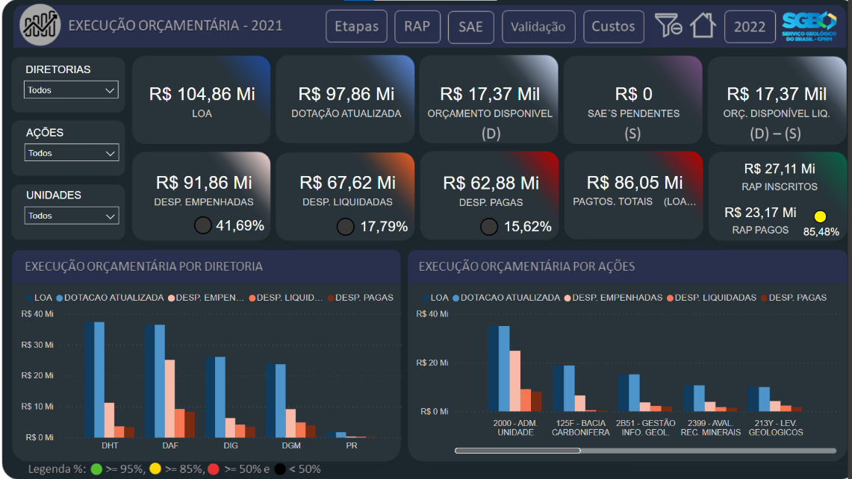

O SGB-CPRM conta com uma unidade de Auditoria Interna na sua estrutura organizacional, a qual está vinculada hierarquicamente ao Conselho de Administração. A Auditoria Interna é uma atividade independente e objetiva de avaliação e de consultoria, desenhada para adicionar valor e melhorar as operações de uma organização. A Audite tem por objetivo assessorar a administração na aferição do desempenho e cumprimento das atribuições definidas para cada área da empresa, tendo em conta as diretrizes governamentais e as metas previamente determinadas. Para tanto, emite relatórios, notas e pareceres que contêm análises, avaliações e recomendações de forma a assegurar a fidedignidade das informações relativas ao desempenho e atividades das áreas examinadas, para que o planejamento estratégico possa ser concretizado e as ações transformadas em resultados. Desse modo, o Relatório de Atividades da Auditoria Interna do SGB-CPRM, é apresentado para conhecimento e apreciação da Diretoria Executiva e dos órgãos de controle interno e externo, bem como para conhecimento do público em geral, o qual tem como finalidade demonstrar, em síntese, o resultado dos trabalhos relativos ao exercício anterior.
A Corregedoria integra o Sistema de Correição do Poder Executivo Federal – SISCOR, cujo órgão central é a Corregedoria-Geral da União. Quanto à vinculação, figura no organograma geral do SGB-CPRM como subordinada ao Conselho de Administração e, como Unidade Seccional, está sujeita à orientação normativa da Controladoria-Geral da União (CGU).
A Consultoria Jurídica – COJUR do SGB-CPRM tem por objetivo básico a condução das atividades jurídicas de natureza preventiva, contratual e contenciosa, com funções de assessoramento à Diretoria Executiva, orientação técnica aos demais departamentos e de representação judicial e extrajudicial na defesa dos interesses da empresa. A equipe da COJUR é composta pelo Consultor Jurídico, três advogados lotados na Divisão de Contencioso – DICOTE, incluindo o Chefe da Divisão, quatro advogados na Divisão de Estudos e Pareceres – DIESPA, incluindo o Chefe da Divisão, e quatro advogados regionais. Contudo, verifica-se que a atuação da Consultoria Jurídica, e suas divisões, permeia diversas áreas da empresa, seja no âmbito do assessoramento de contratos, parcerias, e consultas, evitando demandas judiciais e mitigando riscos administrativos, ou mesmo na efetiva defesa dos interesses da SGB-CPRM em juízo, logrando êxito substancial em sua atuação.
No SGB-CPRM, o direito de participação e controle da sociedade é realizado de forma a permitir o acesso à informação (Lei nº 12.527, de 18/11/2011) com a transparência passiva e ativa, e proporcionando o tratamento das manifestações de seus usuários/clientes com relação à política técnico-administrativa da empresa em geral e de seus produtos e serviços de forma integrada por meio da Plataforma Fala.BR.

4.2 Levantamento Integrado de Governança Pública

Conforme registrado no Processo SEI 48086.001784/2021-50, a diretoria executiva do SGB- CPRM foi informada sobre a metodologia de apuração dos itens do Levantamento Integrado de Governança Pública feita pelo setor responsável por esta apuração. Essa metodologia consistiu de realização de reuniões de conscientização e orientação com os gestores, para fins de melhorar a efetivação das melhores práticas de governança e gestão, tendo por base os referenciais das questões do levantamento.
Registrou-se uma melhoria no resultado do Índice Integrado de Governança e Gestão Pública (iGG) do SGB-CPRM em sua última apuração em 2018, passando de 27% para 47,4%. No iGovPub (índice de governança pública), o resultado apurado alcançou 58,3% e no iGovOrcament (índice de governança e gestão orçamentária) o patamar de APRIMORADO.
No entanto, considerando a necessidade de melhorias, conforme registrado no processo SEI 48086.001061/2022-31, foi encaminhado aos diretores uma análise dos resultados obtidos e proposto ações de melhorias para a elaboração de um plano de ação. Esse relatório foi encaminhado ao Ministério de Minas e Energia, para fins de atender ao Ofício-Circular nº 1/2022/SE-MME, informando que algumas das medidas já estão em andamento.
Dentre elas, destaca-se a designação de um Encarregado pelo Tratamento de Dados Pessoais e instituição de um Comitê de Privacidade, cujo Plano de Ação para adequação da empresa à LGPD está aprovado pela Diretoria Executiva e segue em execução.

4.2.1 Itens de melhoria por dimensão
1. iGovPub – Índice de Governança Pública
- As transparências Ativa e Passiva estão sendo implantadas, e já foi adequada a disponibilização dos dados de acordo com os princípios de dados aberto.
- Monitorar a satisfação dos usuários.
2. iGovPessoas – Índice de Governança e Gestão de Pessoas
- Avaliação do desempenho dos membros da alta administração.
- Assegurar que os processos finalísticos estão descritos em termos de cadeia de valor e de sequência de atividades atribuídas aos respectivos responsáveis.
- Estabelecer (planejar e obter aprovação da alta administração) de um plano de gestão que monitore o desempenho da gestão de pessoas com indicadores e acompanhamento.
- Gerir os riscos de integridade identificados e priorizados e foram estabelecidas medidas para tratamento aos riscos de integridade.
- Implementar as medidas para identificação e tratamento de conflito de interesses inclusive nepotismo.

3. iGestPessoas – Índice de Capacidade de Gestão de Pessoas
- Instituir um programa(s) de qualidade de vida no trabalho, abrangendo ações de saúde com o objetivo de avaliar o estado da saúde física e mental do colaborador para o exercício de suas atividades laborais.
- Mapear e disponibilizar de forma transparente os perfis profissionais e as competências requeridas para cada ocupação, e o quantitativo necessário de pessoal, com base em critério técnico.
- Estabelecer indicadores e monitorar a força de trabalho por características e acompanhar a evolução do quadro de pessoal, identificando as situações de ingresso, movimentações, desligamentos e afastamentos por licença de saúde.
- Estabelecer um plano de sucessão.
- Avaliar as ações educacionais realizadas, seu alinhamento e contribuição para o desempenho das atividades assim como avaliar a aprendizagem dos participantes em ações educacionais realizadas.
- Aperfeiçoar o processo de avaliação funcional, identificando e documentando as necessidades individuais de capacitação durante o processo de avaliação de desempenho dos seus subordinados.
4. iGovTI – Índice de Governança e Gestão de TI
- Assegurar a divulgação da Política de Privacidade interno e externa.
- Alta administração estabelecer as diretrizes para o planejamento da tecnologia da informação, os riscos de TI, papéis e responsabilidades da área de gestão da TI.
- Assegurar que o Comitê de TI realiza as atividades previstas em seu ato constitutivo.
- Assegurar a proteção dos dados pessoais.
5. iGestTI – Índice de Gestão de TI
- Elaborar plano de tecnologia da informação com iniciativas (projetos e ações) alinhados aos objetivos e iniciativas definidos no plano estratégico e demais planos institucionais, às estratégias e objetivos estabelecidos por instâncias de governança superiores.
- Implementar processo de gestão de incidentes de serviços de tecnologia da informação, com regras para a priorização e o escalonamento de incidentes e os registros históricos servindo como insumo para a resolução de novos incidentes.
- Implementar processo de gestão dos riscos de tecnologia da informação relativos a processos de negócio, com as atribuições de responsabilidades e avaliações periódicas do desempenho e da conformidade na execução deste processo.
- Elaborar e manter atualizada uma política de segurança da informação, de acordo com os princípios exigidos pelo GSI.
- Implementar processo de gestão de riscos de segurança da informação, identificando e avaliando os riscos de segurança da informação, tendo por base um plano de tratamento de riscos.
- Implementar processo de gestão de incidentes de segurança da informação.
- Implementar e executar processo de gestão de projetos de tecnologia da informação, tendo por base histórico.
6. iGovContrat – Índice de governança e gestão de contratações
- Estabelecer modelo de gestão de contratações, com a definição das diretrizes para as contratações (terceirização, compras, compras conjuntas, estoques, sustentabilidade), objetivos, indicadores e metas para a gestão de contratações.
- Monitorar o desempenho da gestão de contratações.
7. iGestContrat – Índice de capacidade em gestão de contratações
- Tornar públicos o inteiro teor dos contratos, notas de empenho, aditivos e termos de prorrogação de contratos são publicados na internet, os termos de recebimentos provisórios e definitivos.
- Implementar e executar processo de planejamento das contratações incluindo processo de trabalho para seleção de fornecedores, para gestão de contratos.
- Tornar públicos os documentos relacionados com cada contratação, contemplando as fases de planejamento, seleção do fornecedor e gestão contratual, excepcionados os casos de sigilo amparados pela legislação, incluindo as manifestações das partes interessadas (pedidos de esclarecimento, impugnações e representações) e as respectivas respostas são publicadas na internet, a ata de julgamento, contendo propostas e lances oferecidos (quando for o caso) é publicada na internet.
- Tornar público o mapa de gerenciamento de riscos da contratação, incluindo suas eventuais atualizações durante a gestão contratual.
- Desenvolver a capacidade dos gestores da área de contratações e os colaboradores da área de contratações.
- Gerir os riscos das contratações, incluindo as etapas de planejamento das contratações, Seleção do Fornecedor e Gestão Contratual, que impeçam ou dificultem o atendimento da necessidade que originou a contratação.
- Instituir critérios e práticas sustentáveis nas contratações, quando cabível.
8. iGovOrcament – Índice de governança e gestão orçamentárias
- Estabelecer e divulgar os objetivos, indicadores e metas para a gestão orçamentária e financeira.
- Monitorar os indicadores de desempenho da gestão orçamentária e financeira.

9. iGestOrcament – Índice de capacidade em gestão orçamentária
- Acompanhar os indicadores que permitem gerenciar o processo orçamentário.
- Incorporar no processo orçamentário a avaliação das políticas públicas executadas pela organização (ou com sua participação).

4.3 Prestação de Contas Anual

Em especial, e vinculada à prestação de contas – peça 52 do Processo TC 005.188/2019-9, registra-se, conforme Processo SEI 48089.001204/2021-02 de dezembro de 2021, o atendimento quanto à atualização do Comitê de Segurança da Informação, com diretrizes de acordo com os requisitos do GSI; a da designação de um gestor institucional de segurança da informação que coordene o processo de gestão de riscos de segurança da informação em âmbito institucional e ações de segurança da informação em âmbito institucional, além de fomentar e coordenar ações periódicas de conscientização e de treinamento em segurança da informação. Também foi instituída a EQUIPE DE TRATAMENTO E RESPOSTA A INCIDENTES CIBERNÉTICOS – ETIR da CPRM. O Comitê Diretivo de Tecnologia foi criado em 2014 e a Política de Segurança da Informação vigente está publicada no sítio da empresa.

4.4 Planejamento Estratégico

O Planejamento Estratégico do SGB-CPRM (Plano Estratégico Institucional – PEI), em atendimento a Lei nº 13.303/2016 (Lei das Estatais) foi atualizado para o período 2021-2025, com objetivo de priorizar e focar seus esforços, aspirando aos mais altos níveis de relevância e excelência na geração de conhecimento e no desenvolvimento de soluções efetivas em geociências para o bem-estar da sociedade brasileira.
A definição dos objetivos do Planejamento Estratégico da empresa seguiu as prioridades estabelecidas para o ciclo 2021-2025, a saber:
- Realizar levantamentos geológicos sistemáticos, integração geológica regional, levantamentos geofísicos e geoquímicos em áreas de escudo cristalino e bacias sedimentares brasileiras.
- Realizar estudos metalogenéticos em províncias minerais e em novas fronteiras exploratórias, e Reavaliar e Valorar o Patrimônio Mineral do SGB/CPRM.
- Pesquisas em recursos minerais estratégicos para identificar e ampliar o conhecimento em minerais portadores do futuro, insumos minerais para o agronegócio, e rochas/minerais industriais para construção civil.
- Executar projetos em Geologia Marinha para subsidiar a Política Nacional para os Recursos do Mar.
- Aumentar a capacidade de emitir alertas de desastre naturais por meio de implantação e operação de sistemas de previsão e alerta de eventos hidrológicos envolvendo o aperfeiçoamento de rede de monitoramento, com atuação integrada entre os órgãos Federais, Estaduais e Municipais; realizar pesquisas e estudos interpretativos de hidrologia associados a mudanças climáticas com influência em eventos extremos e às ações antrópicas sobre o meio físico; e desenvolver sistemas de mapeamento de áreas inundáveis.
- Ampliar o conhecimento e a oferta hídrica do país, em especial, o semiárido brasileiro, bem como realizar pesquisas e estudos hidrológicos para subsidiar a gestão e o aproveitamento racional dos recursos hídricos.
- Realizar o monitoramento hidrológico (águas superficiais e subterrâneas) através operação da Rede Hidrometoeorológica Nacional – RHN e da Rede Integrada de Monitoramento das Águas Subterrâneas – RIMAS para subsidiar a Política Nacional de Recursos Hídricos e desenvolver estudos interpretativos em hidrologia relacionados com a integração das águas superficiais e subterrâneas e nas regiões metropolitanas.
- Executar as ações voltadas à Prevenção de Desastres Naturais em municípios críticos com base nos mapeamentos de áreas de risco, perigo geológico e de suscetibilidade a movimentos gravitacionais de massa e inundações.
- Ampliar e diversificar o Programa de Gestão Territorial da empresa em apoio às políticas públicas de ordenamento territorial e desenvolvimento regional, segundo as frentes estratégicas no âmbito dos levantamentos da geodiversidade; geologia, meio ambiente e saúde; recuperação ambiental e reconhecimento e valorização do Patrimônio Geológico Nacional.
- Fortalecer a inovação, pesquisa e desenvolvimento de soluções efetivas em Geociências para o bem-estar da sociedade.
- Desenvolver excelência em pessoas e em gestão.
De acordo com o PEI, seus objetivos estratégicos estão descritos, nas perspectivas de Valor Público, Valores para Clientes e Usuários, Processos e RH e TI.
Valor Público
- Colaborar para o desenvolvimento das atividades do setor mineral
- Contribuir para o aumento da disponibilidade hídrica
- Contribuir para a prevenção e mitigação das consequências dos desastres naturais
- Colaborar para o ordenamento territorial e uso sustentável dos recursos naturais
Valor para Clientes e Usuários
- Gerar o conhecimento geocientífico
- Disseminar o conhecimento geocientífico
- Realizar e promover estudos, pesquisa e inovação em geociências
Processos
- Dar suporte técnico à geração de conhecimento geocientífico
- Desenvolver parcerias e captar recursos com entes públicos e privados, nacionais e internacionais
- Desenvolver a Gestão da Qualidade
- Garantir a efetividade na gestão dos projetos
- Melhorar a eficiência dos processos organizacionais
- Otimizar a execução orçamentária e financeira
RH & TI
- Investir na capacitação dos recursos humanos
- Promover a governança organizacional
- Alinhar infraestrutura tecnológica (TI) à estratégia
Com base na metodologia do Balanced Scorecard (Kaplan e Norton, 1997), o Mapa Estratégico é uma estrutura genérica para descrição de uma estratégia. Cada medição do mapa torna-se embarcada em uma cadeia lógica de causa e efeito, que conecta as diretivas desejadas da estratégia com os caminhos que levam a estes rumos. Essa ferramenta de gestão também descreve o processo de transformação de ativos intangíveis em resultados finalísticos.
Cada objetivo estratégico apresentado no Planejamento Estratégico do SGB-CPRM do período 2021-2025, está atrelado a indicadores e metas para mensuração do seu respectivo alcance. Em torno desses indicadores é que se reúnem iniciativas, que por sua vez se desdobram nos diversos projetos e ações com as principais entregas estipuladas para o período.
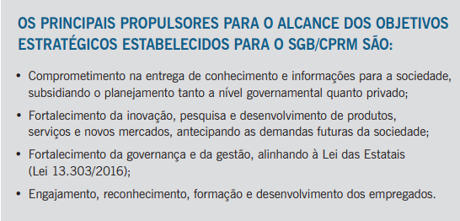

O Mapa Estratégico do SGB/CPRM foi estruturado em quatro campos de resultados, listados acima, que detalham como os ativos intangíveis: (I) RH e TI, por meio de (II) processos, transformam- -se em (III) produtos e serviços, gerando os (IV) valores públicos, isto é, o impacto positivo para a sociedade.
Ainda segundo a metodologia descrita, cada objetivo estratégico definido no Mapa é desdobrado em indicadores e metas para mensuração do seu respectivo alcance. Em torno desses indicadores é que se reúnem iniciativas, que por vez se desdobram nos diversos projetos e ações com as principais entregas estipuladas para o período.
Figura 3. Mapa Estratégico do SGB-CPRM para 2021-2025
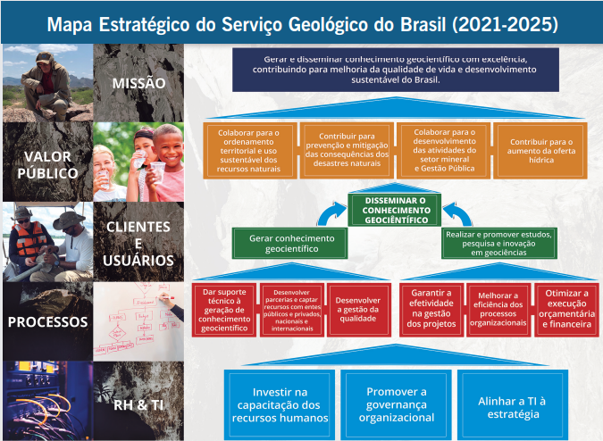
Na sequência, está registrada a Tabela1 com o Resumo dos Objetivos, Indicadores e Metas para o ano de 2021 constantes no Mapa Estratégico do SGB/CPRM.

Tabela 2. Resumo dos Objetivos, Indicadores e as Metas para 2021 do Mapa Estratégico do SGB-CPRM
Perspectiva | Objetivo | Indicador | Meta 2021 | Meta 2022 | Meta 2023 | Meta 2024 | Meta 2025
VALOR PÚBLICO | Colaborar para o ordenamento territorial e uso sustentável dos recursos naturais | Municípios abrangidos pelos Levantamentos da Geodiversidade | 5 | 5 | 5 | 5 | 5
VALOR PÚBLICO |  | Municípios abrangidos por estudos de potencialidade para insumos minerais e materiais rochosos para construção civil | 65 | 45 | 27 | 50 | 65
VALOR PÚBLICO | Contribuir para prevenção e mitigação das consequências dos desastres naturais | Municípios beneficiados pelos Mapeamentos para Prevenção de Desastres Naturais | 123 | 135 | 135 | 117 | 117
VALOR PÚBLICO |  | Municípios beneficiados pelos Sistemas de Alerta de Cheias e Inundações | 67 | 67 | 67 | 67 | 67
VALOR PÚBLICO | Colaborar para o desenvolvimento das atividades do setor mineral | Municípios abrangidos pelos levantamentos geológicos sistemáticos | 19 | 85 | 51 | 112 | 31
VALOR PÚBLICO |  | Municípios abrangidos pelas pesquisas metalogenética e de recursos minerais estratégicos, críticos e agrominerais | 60 | 160 | 70 | 192 | 133
VALOR PÚBLICO | Contribuir para o aumento da oferta hídrica | Municípios beneficiados pelos estudos hidrológicos e hidrogeológicos | 1018 | 253 | 224 | 118 | 225
CLIENTES E USUÁRIOS | Gerar conhecimento geocientífico | Produtos disponibilizados em projetos para Eventos Hidrológicos Críticos e de Hidrologia Aplicada | 22 | 22 | 22 | 22 | 22
CLIENTES E USUÁRIOS | Gerar conhecimento geocientífico | Levantamentos realizados em projetos de Levantamentos Hidrogeológicos, Estudos Integrados em Recursos Hídricos para Gestão e Ampliação da Oferta Hídrica | 10 | 10 | 9 | 9 | 9
CLIENTES E USUÁRIOS | Gerar conhecimento geocientífico | Estudos de Hidrologia elaborados em projetos realizados em Parcerias | 32 | 31 | 2 | 2 | 2
CLIENTES E USUÁRIOS | Gerar conhecimento geocientífico | Produtos disponibilizados para o Ordenamento Territorial | 123 | 135 | 135 | 117 | 117
CLIENTES E USUÁRIOS | Gerar conhecimento geocientífico | Estudos publicados em projetos de Levantamentos da Geodiversidade | 5 | 5 | 5 | 5 | 5
CLIENTES E USUÁRIOS | Gerar conhecimento geocientífico | Áreas trabalhadas em execução de obras, projeto executivo e monitoramento da Recuperação Ambiental da Bacia Carbonífera de Santa Catarina conforme previsto | 7 | 8 | 10 | 12 | 12
CLIENTES E USUÁRIOS | Gerar conhecimento geocientífico | Área recoberta por levantamento geológicos sistemáticos e com integração do conhecimento geológico regional (km2) | 1.421.707 | 8.428.881 | 1.949.487 | 3.057.030 | 8.649.876
CLIENTES E USUÁRIOS | Gerar conhecimento geocientífico | Área recoberta por levantamentos aerogeofísicos e estudos em geofísica realizados | 1.471.886 | 414.887 | 696.321 | 819.895 | 8.688.623
CLIENTES E USUÁRIOS | Gerar conhecimento geocientífico | Áreas submetidas a detalhamento do potencial exploratório | 19 | 33 | 28 | 25 | 10
CLIENTES E USUÁRIOS | Gerar conhecimento geocientífico | Áreas submetidas à pesquisa para identificação e ampliação do potencial para minerais estratégicos, críticos, agrominerais e minerais industriais para construção civil. | 13 | 11 | 13 | 5 | 7
CLIENTES E USUÁRIOS | Gerar conhecimento geocientífico | Área recoberta por levantamentos geoquímicos | 621.724 | 969.000 | 1.584.000 | 1.181.600 | 135.000
CLIENTES E USUÁRIOS | Gerar conhecimento geocientífico | Levantamento Geológico, Oceanográfico e Ambiental do Potencial Mineral do Espaço Marinho e Costeiro | 4 | 4 | 4 | 4 | 5
CLIENTES E USUÁRIOS | Gerar conhecimento geocientífico | Produção laboratorial para atendimento de demandas da ANM | 90% | 90% | 90% | 95% | 95%
CLIENTES E USUÁRIOS | Disseminar o conhecimento geocientífico | Alcance e Popularização da Informação Geocientífica | 3593 | 3946 | 4376 | 4395 | 4911
CLIENTES E USUÁRIOS | Disseminar o conhecimento geocientífico | Índice de incremento do conhecimento geocientífico disponibilizado nos acervos do SGB/CPRM | 14% | 14% | 14% | 14% | 14%
CLIENTES E USUÁRIOS | Realizar e promover estudos, pesquisa e inovação em geociências | Índice de Produção Técnico-Científico – IPTC | 0,79 | 0,83 | 0,87 | 0,91 | 0,95
CLIENTES E USUÁRIOS |  | Índice de Publicações e Registro de Proteção de Propriedade Intelectual relativos inovação tecnológica e metodológica | 0,044 | 0,051 | 0,059 | 0,059 | 0,059
PROCESSOS | Dar suporte técnico à geração de conhecimento geocientífico | Produção laboratorial para atendimento a projetos do SGB | 90% | 90% | 90% | 95% | 95%
PROCESSOS | Dar suporte técnico à geração de conhecimento geocientífico | Atendimento do Acordo de Nível de Serviço (ANS) para demandas de apoio técnico (Cartografia, Geoprocessamento, Editoração) | 100% | 100% | 100% | 100% | 100%
PROCESSOS | Desenvolver parcerias e captar recursos com entes públicos e privados, nacionais e internacionais | Índice de desempenho dos projetos de Cooperação Internacional | 100% | 100% | 100% | 100% | 100%
PROCESSOS |  | Termos de Cooperação Técnico-Científica assinados referentes à Projetos de P,D&I | 3 | 3 | 3 | 3 | 3
PROCESSOS | Desenvolver a gestão da qualidade | Índice de Satisfação com os produtos do SGB/CPRM | 68% | 75% | 82% | 85% | 85%
PROCESSOS | Desenvolver a gestão da qualidade | Gestão de Bases de Dados e Disponibilização do Conhecimento Geológico | 44 | 22 | 34 | 22 | 44
PROCESSOS | Garantir a efetividade na gestão dos projetos | Índice de alcance dos indicadores finalísticos do SGB/CPRM | 100% | 100% | 100% | 100% | 100%
PROCESSOS | Melhorar a eficiência dos processos organizacionais | Tempo médio de contratação dos objetos por modalidade | 67 dias | 65 dias | 60 dias | 58 dias | 55 dias
PROCESSOS | Melhorar a eficiência dos processos organizacionais | Quantidade acumulada de processos redesenhados e implantados no SGB/CPRM | 5 | 10 | 15 | 20 | 25
PROCESSOS | Otimizar a execução orçamentária e financeira | Taxa de Execução orçamentária-financeira | ≥90% | ≥90% | ≥90% | ≥90% | ≥90%
RH & TI | Investir na capacitação dos recursos humanos | Empregados capacitados em assuntos estratégicos | 800 | 830 | 860 | 885 | 900
RH & TI | Promover a governança organizacional | Índice Geral de Governança | Nível  9 | Nível 9 | Nível 10 | Nível 10 | Nível 10
RH & TI | Alinhar infraestrutura tecnológica (TI) à estratégia | Atendimento do Acordo de Nível de Serviço para demandas de TI | 85% | 85% | 85% | 85% | 85%
RH & TI | Alinhar infraestrutura tecnológica (TI) à estratégia | Modernização da Infraestrutura Geocientífica do SGB/CPRM | 14% | 18% | 19% | 22% | 33%
Tabela 1. Resumo dos Objetivos, Indicadores e as Metas para 2021 do Mapa Estratégico do SGB-CPRM

No sitio do SGB-CPRM, na página do Planejamento Estratégico, há informações detalhadas dos objetivos e dos responsáveis pela execução e apuração dos indicadores.

4.4.1 Alinhamento do Planejamento Estratégico com PPA e LOA
Na metodologia definida para o Planejamento Estratégico do SGB/CPRM, o Balanced Scorecard – BSC, o alcance dos objetivos estratégicos é medido através de indicadores que, por sua vez são compostos por iniciativas (linhas de atuação) e projetos/atividades. Na perspectiva de Valor para Cliente e Usuário, do Mapa Estratégico da instituição estão situados os objetivos estratégicos que estão relacionados diretamente a sua Missão e cujo alcance é medido através dos indicadores finalísticos cujas metas corresponde às metas pactuadas com o Governo Federal no PPA e LOA.
O alcance dos objetivos estratégicos é medido através de indicadores que, por sua vez são compostos por iniciativas (linhas de atuação) e projetos/atividades. Para medir o alcance dos indicadores, nas áreas finalísticas, as iniciativas são compostas por um conjunto de projetos/atividades que equivalem aos subprogramas/planos orçamentários das ações orçamentárias que alimentam os indicadores. A Tabela abaixo apresenta os indicadores e respectivas iniciativas que foram utilizadas para medir o alcance dos objetivos estratégicos na Perspectiva de Valor para Cliente e Usuário, além dos Programas de Governo e Ações Orçamentárias correspondentes.

Tabela 5. Alinhamento LOA, PEI e Programa de Governo
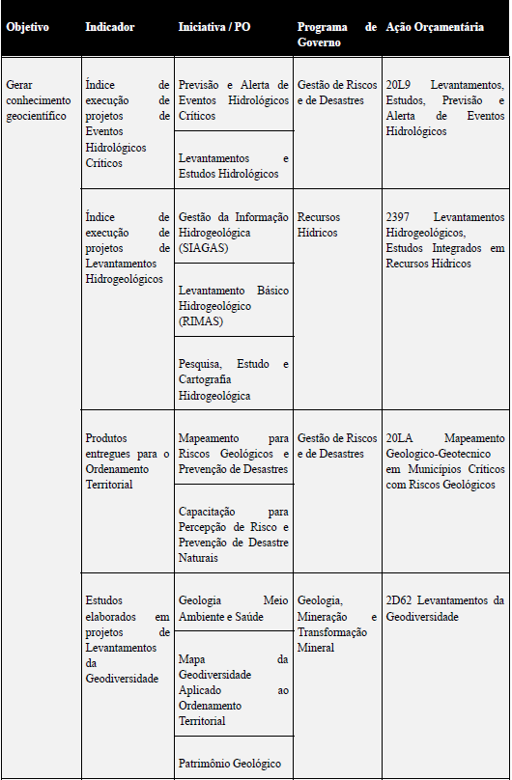
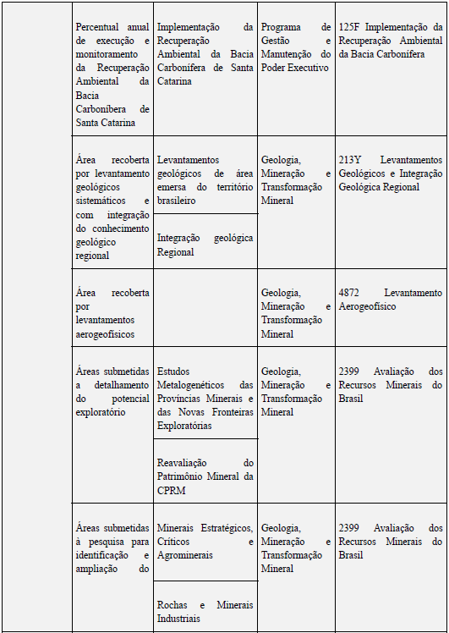
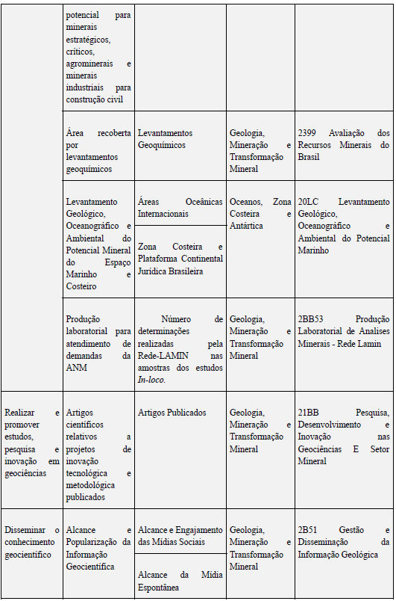
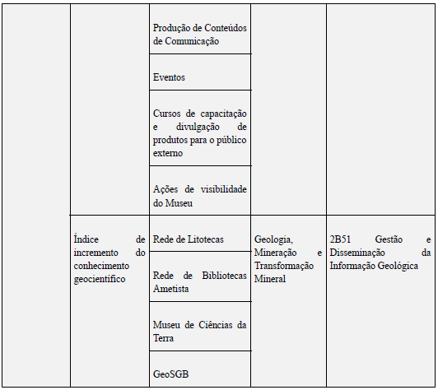
Fonte: Processo SEI 48084.000076/2021_11

4.5 Planos de Curto Prazo

O Programa Anual de Trabalho – PAT, também conhecido como o Plano de Negócios, reúne os projetos e atividade das diversas áreas de atuação do SGB/CPRM, considerando as prioridades estabelecidas na proposta para o Projeto Lei Orçamentária Anual – PLOA, aprovados pela Diretoria Executiva. Peça de um processo maior de planejamento, o PAT detalha as atividades de um ano de trabalho orientando a empresa ne busca de resultados para a sociedade brasileira, através das Políticas Públicas em que atua.

Figura 4. Filosofia de Planejamento
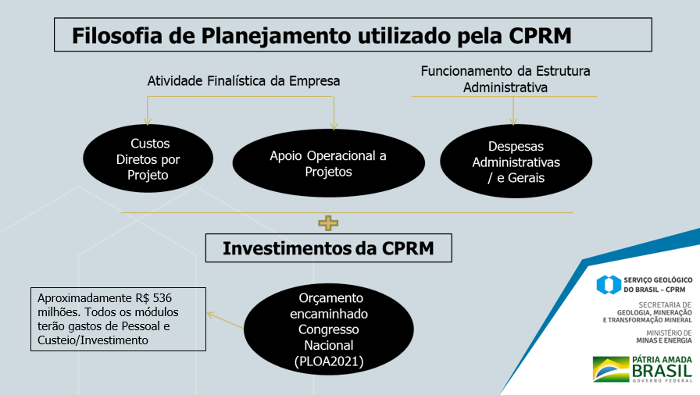

O PAT detalha os Programas de Governo, subdividindo-os em ações orçamentárias e estas em Planos Orçamentários (Linhas de Atuação), com seus respectivos Indicadores de Produção Física constante no PLOA 2021 – Projeto de Lei Orçamentária Anual 2021. Assim, a produção física do PAT está alinhada com a produção física pactuada no PLOA, com poucas exceções.

4.5.1 Produtos por Ação Orçamentária e Diretoria Responsável

DGM – Diretoria de Geologia e Recursos Minerais

DHT – Diretoria de Hidrogeologia e Gestão Territorial

Orçamento de outros Órgãos encaminhado à CPRM (Destaque Orçamentário da ANA para a CPRM)

DIG – Diretoria de Infraestrutura Geocientífica

DAF – Diretoria de Administração e Finanças

PR – Presidência

4.6 Resultados das Principais Áreas de Atuação

No Plano Plurianual – PPA, são identificados os trabalhos estruturantes prioritários para o desenvolvimento sustentável e, entre esses trabalhos estruturantes, encontram-se os desenvolvidos pelo SGB-CPRM. São os mapeamentos geológicos básicos em diversas escalas, os levantamentos hidrológicos (água superficial e subterrânea) e os trabalhos multidisciplinares com a combinação de temas que favorecem a exploração sustentável dos recursos minerais e hídricos com o menor impacto possível sobre o meio ambiente
Os resultados do desempenho dos Indicadores do Planejamento Estratégico organizados no Mapa Estratégico do SGB-CPRM, são representados por cores que significam os percentuais alcançados, obtidos a partir da razão entre o realizado (% executado) e o previsto (% esperado), a partir da seguinte convenção: cor verde para alcance >96%, amarelo de 86% a 95%, vermelho de 51% a 85%, preto <50% e azul para os indicadores que não puderam ser apurados.
O desempenho dos indicadores está registrado no Mapa Estratégico e Tabela Resumo, conforme Figura 5 e 3.
Figura 5 – Mapa Estratégico com o desempenho do exercício 2021
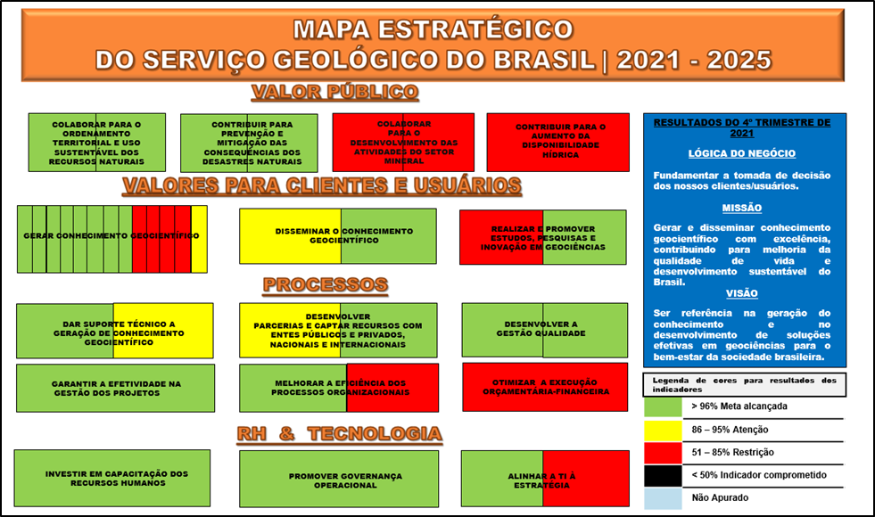

Os resultados médios dos indicadores apurados em 3 perspectivas do Mapa Estratégico 2021 encontram-se acima de 100%, sendo que a média total do desempenho das 4 perspectivas alcançou 217%, enquanto que em 2020 foi de 216%.

Tabela 3 - Tabela resumo do desempenho dos indicadores no exercício 2021
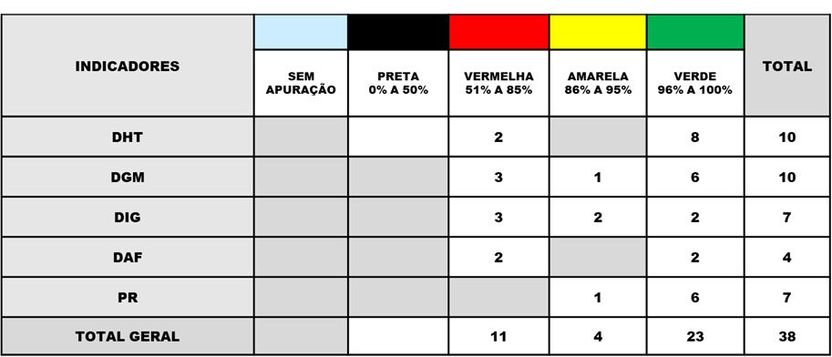
Legenda:
DHT – Diretoria de Hidrologia e Gestão Territorial
DGM – Diretoria de Geologia e Recursos Minerais
DIG – Diretoria de Infraestrutura Geocientífica
DAF – Diretoria de Administração e Finanças
PR – Presidência

No sitio do SGB-CPRM, em sua prestação de contas do Planejamento Estratégico - Atendimento das Metas e Resultados na Execução do Planejamento Estratégico ano-base 2021 - está registrada a Tabela Resumo dos Objetivos, Indicadores e Metas para o ano de 2021 constantes no Mapa Estratégico do SGB/CPRM, com os indicadores que tiveram o alcance das metas acima do pactuado e os que ficaram abaixo do esperado, com as respectivas justificativas.
A empresa disponibiliza, em seu sítio, na página do Planejamento Estratégico, o SIG Gestão 2021. Ele é um sistema que apresenta informações sobre a execução física e orçamentária dos projetos por ano. Os projetos podem ser filtrados por programa de governo, ação orçamentária ou por linha de atuação.

Figura 7. Tela do SIG Gestão
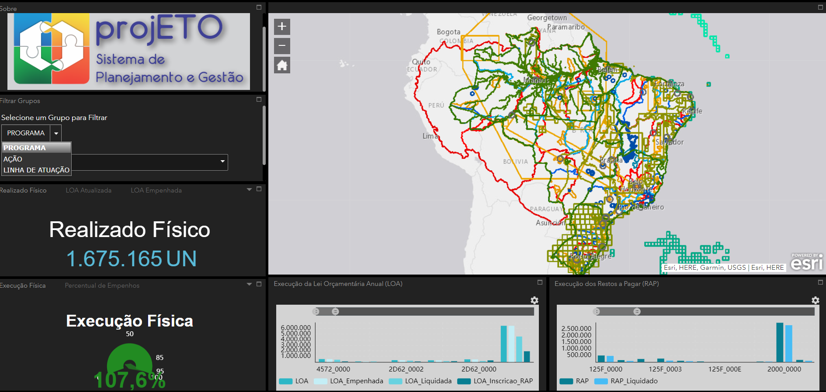

Figura 8. Telas de filtro do SIG Gestão – Por Linha de Atuação e por Programa de Governo
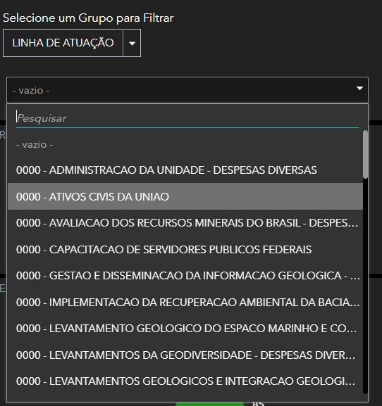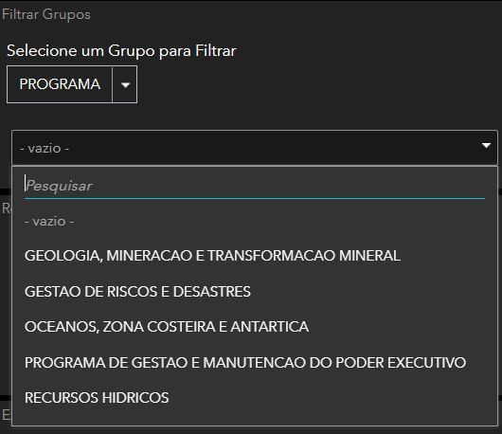

Os dados apresentados são referentes aos Valores e às metas físicas dos projetos, a saber:
Por valores da LOA atualizada; LOA empenhada; LOA liquidada; Restos à Pagar inscrito; Restos à Pagar liquidado; e por meta física; Unidade Realizada.
Na Carta Anual de Políticas Públicas e Governança Corporativa de 2021, o SGB-CPRM apresenta os principais resultados pelas perspectivas da sociedade, a saber:
- ESTUDOS E CONHECIMENTO GEOLÓGICO, HIDROGEOLÓGICOS e GESTÃO TERRITORIAL
22 Produtos
Produtos disponibilizados em projetos para Eventos Hidrológicos Críticos e de Hidrologia Aplicada
9 Levantamentos
Levantamentos Hidrogeológicos, Estudos Integrados em Recursos Hídricos para Gestão e Ampliação da Oferta Hídrica
15 Estudos
Estudos de Hidrologia elaborados em projetos realizados em Parcerias
105 Mapas
Produtos entregues para o Ordenamento Territorial
5 Estudos
Estudos elaborados em projetos de Levantamentos da Geodiversidade
3 Áreas
Áreas trabalhadas em execução de obras, projeto executivo e monitoramento da Recuperação Ambiental da Bacia Carbonífera de Santa Catarina
48 bases de dados com conhecimento geológico
Base de dados consistida e publicada e dados vetoriais disponibilizados
1.501.782 km² Área mapeadas e com integração do conhecimento geológico regional
Na escala 1:100.000 ou maior detalhe e/ou recoberta por levantamento geológicos sistemáticos e com integração do conhecimento geológico regional
1.220.963 km² levantamentos aero geofísicos
Área de estudos e interpretações realizados de dados aero geofísicos
4 Relatórios
Número de relatórios de pesquisa produzidos relacionados a Zona Costeira e Plataforma Continental Jurídica Brasileira + Áreas Oceânicas Internacionais
25.950 km²
Área recoberta por levantamentos geoquímicos
2 estudos de locação de aterros sanitários
Seleção de áreas adequadas para a instalação de aterros sanitários municipais, em consonância com a Norma NBR 13.896 - municípios de Lábrea e São Sebastião do Uatumã
13.903 poços
Novos pontos de água cadastrados
Novo mamífero fóssil – Nanolophodon tutuca
Identificado nas coleções do museu
Descrição do Upupiara lopai
Novo dinossauro do Cretáceo brasileiro. (Theropoda, Dromaeosauridae)

- DIVULGAÇÃO DA INFORMAÇÃO GEOCIENTÍFICA
3.650 atendimento a usuários
Por meio do portal do SEUS (Serviço de Atendimento aos Usuários)
Dados técnicos de 23 bacias sedimentares terrestres
Com o objetivo de promover a ampliação do conhecimento geológico sobre essas bacias e fomentar os investimentos em exploração e produção de petróleo e gás natural nas áreas já sob concessão e nas que serão oferecidas em futuras rodadas de licitações. (https://reate.cprm.gov.br/anp)
1 Plataforma geoespacial – Programa Nacional de Solos do Brasil (PronaSolos)
Constitui-se no maior programa de investigação do solo brasileiro, que vai consolidar a integração de dados e colaborar com o avanço do conhecimento das terras no Brasil
23 artigos revisados por pares
Publicações no Journal of the Geological Survey of Brazil (JGSB) de estudos sobre variados temas geocientíficos nas edições regulares e em uma edição especial sobre Geoconservação (https://jgsb.cprm.gov.br/index.php/journal)
17 cursos de capacitação – 600 técnicos
Organizados em parceria com a Universidade Federal de Minas Gerais, Corpo de Bombeiros de Minas Gerais, com as Defesas Civis dos estados do Rio Grande do Norte, Rio de Janeiro, Rio Grande do Sul, São Paulo, Minas Gerais e Santa Catarina e com os municípios de Rio Branco (AC), Maceió (AL), Maricá (RJ) e Porto Velho (RO).
17.000 visitantes
Exposição “A geologia das coisas”, no Geo Museu em Gramado – RS
24 palestras em escolas, 259 coleções didáticas doadas para professores, 72 materiais inéditos
Em ações do programa SGBeduca – “Serviço Geológico do Brasil Educa”
3 vídeos
Como atividade do Programa Visualização da Informação Científica (VIC) gerou:
- “Geodiversidade e patrimônio geológico no Estado de São Paulo” (https://eduplay.rnp.br/portal/video/148109);
- “Serviço Geológico do Brasil em aterros sanitários do Brasil” (https://rigeo.cprm.gov.br/handle/doc/22510)
- Sem Geologuês (http://sgbeduca.cprm.gov.br/media/sem_geologues.mp4)
1 apresentação de mediação científica
“JGSB: propostas de aplicação em ambiente escolar"
(https://www.youtube.com/watch?v=dcYPxfbHtrk)
1 livro Objetivos do Desenvolvimento Sustentável e as Geociências destinado às crianças e pré-jovens (entre 9 e 11 anos).

- MUNICÍPIOS ABRANGIDOS
149 Estudos hidrológicos e hidrogeológicos
67 Sistemas de Alerta de Cheias e Inundações
105 Mapeamentos para Prevenção de Desastres Naturais
167 Levantamentos da Geodiversidade
66 Estudos de potencialidade para insumos minerais e materiais rochosos para construção civil
16 Levantamentos geológicos sistemáticos
43 Pesquisas metalogenética e de recursos minerais estratégicos, críticos e agrominerais.

- POTENCIAL MINERAL
10 Áreas Pesquisadas para identificação e ampliação do potencial para minerais estratégicos, críticos, agrominerais e minerais industriais para construção civil.
23 Áreas submetidas a detalhamento do potencial exploratório (levantamentos metalogenéticos nas províncias minerais)

- PORTAL DA ÁGUA MINERAL
O “Portal da Água Mineral” foi lançado em 2021, como um canal informativo sobre o tema, em linguagem cidadã e acessível a toda sociedade. As informações vão de como as águas minerais são formadas, classificadas até o passo-a-passo para tornar-se um produtor. O endereço do portal é: https://aguamineral.cprm.gov.br/.

- ANÁLISES EM ÁGUA MINERAL
567 estudos in loco em fontes de água mineral
70.567 análises e preparos.

- PROJETOS DE P,D&I
Em 2021 foram aprovadas a continuidade e novas parcerias para o projeto de P,D&I com o Instituto Serrapilheira, Petrobrás, Agência para o Desenvolvimento e Inovação do Setor Mineral Brasileiro (ADIMB), Vale e NEXA, além dos aprovados na parceria com a Petrobras e Agência Nacional do Petróleo (ANP).

4.6.1 Análise dos Resultados no Plano Plurianual 2020-2023
Os projetos e produtos das ações orçamentárias que compõe o PPA 2020-2023 são monitoradas por meio dos indicadores dos objetivos estratégico. Cada indicador é composto por iniciativas (linhas de atuação). As iniciativas são compostas por um conjunto de projetos/atividades que equivalem aos subprogramas/planos orçamentários das ações orçamentárias. Considerando a relação apresentada na Tabela 5. Alinhamento LOA, PEI e Programa de Governo.
O desempenho do SGB-CPRM no PPA 2020-2023 pode ser avaliado a partir dos resultados acumulados nos anos de 2020 e 2021, das ações discricionárias no âmbito dos programas citados, sintetizados no Quadro 2, disponível do documento Atendimento das Metas e Resultados na Execução do Planejamento Estratégico ano-base 2021, disponível na página da empresa, com a análise detalhada de cada ação orçamentária, pela perspectiva de metas físicas e desempenho orçamentário. A análise do desempenho é realizada a seguir para as ações orçamentárias, apresentadas por Programa de Governo. A Ação (PPA/Cód. 2000) – Administração da Unidade e a (PPA/Cód. 00OQ) – Contribuição a Organismos Internacionais não possuem produto, motivo pelo qual não foram analisadas sob esta perspectiva.
No âmbito do PPA 2020-2023, das 13 ações orçamentárias discricionárias consideradas, no período acumulado 2020-2021, 5 apresentaram desempenho inferior às entregas pactuadas no Sistema Integrado de Orçamento e Planejamento – SIOP. As demais atenderam ao esperado ou mesmo superaram a produção física prevista.
O desempenho da organização é resultado de adaptações efetuadas em função das condições impostas pela pandemia, que exigiu a continuidade do trabalho de escritório remotamente, a suspensão das programações de campo ainda no primeiro trimestre e a retomada parcial no segundo semestre. Com isso, algumas repactuações de metas ocorreram por ocasião do acompanhamento orçamentário captado no Sistema Integrado de Orçamento e Planejamento – SIOP, em julho de 2021.
Com base no exposto, o não alcance de metas justifica-se especialmente em função da pandemia do Covid-19, que impactou na realização de atividades presenciais de campo e de laboratório, caso por exemplo dos Levantamentos Geoquímicos e da Rede LAMIN, mas também pela restrição orçamentária que impossibilitou a execução dos Levantamentos Aerogeofísicos, embora a iniciativa Estudos e aplicações em Geofísica – projetos de interpretação geofísica tenha obtido um alcance parcial da meta, sendo custeados pela Ação Orçamentária (PPA/Cód. 213Y) – Levantamentos Geológicos e Integração Geológica Regional.

4.6.2 Índice de Eficiência de Gestão Mineral – IEGM
O desempenho do Programa de Geologia, Mineração e Transformação Mineral, no PPA-2020-2023, é medido através do Índice de Eficiência de Gestão Mineral – IEGM. Composto por metas distribuídas em 5 grupos, o SGB-CPRM atingiu, no geral, 102,63% das metas para o ano de 2021, conforme o resultado apresentado no Gráfico 1.
Gráfico 1. Totais por Grupo de prioridades do MME que compõem o IEGM
Fonte: Resultado do Mapa Estratégico – Ano base 2021

4.6.3 Comentário dos Administradores
Em um ano novamente marcado pela continuidade da pandemia do Covid-19, em 2021 deu-se prosseguimento ao distanciamento social e ao trabalho remoto. Associada à situação pandêmica, houve restrição orçamentária que impossibilitou a execução dos Levantamentos Aerogeofísicos. Esta situação refletiu no alcance de algumas metas pactuadas pelo SGB-CPRM ocorrendo, em alguns casos, um alcance parcial da meta.
Com isso, foi necessário rever as entregas previstas na Lei Orçamentária Anual, durante o acompanhamento do desempenho do primeiro semestre, refletindo-se também nas metas dos indicadores do Plano Estratégico.
No entanto, ao final do exercício de 2021, conforme os resultados apresentados na Carta Anual, é demonstrado o bom desempenho alcançado pelo SGB-CPRM, que, apesar do cenário adverso, registrou o alcance de 23 indicadores acima de 96%, o que representa mais de 61% das metas estabelecidas no Mapa Estratégico.
Na perspectiva Valor Público, com as entregas para a sociedade, dos sete indicadores, três não alcançaram cerca de 80% da meta devido ao impedimento de realização das campanhas de campo - em função da pandemia - havendo reprogramação dos cronogramas executivos dos projetos, enquanto os 4 (quatro) demais indicadores superaram as metas pactuadas.
Na perspectiva de Valores de Clientes e Usuários, o SGB-CPRM alcançou 109% das metas.
Assim, na média total de desempenho, foi alcançado 217% das metas, refletindo positivamente em suas entregas de acordo com os objetivos definidos nos Programas de Governo do PPA 2020-2023.
Os impactos do resultado de suas ações refletem em sua contribuição para o desenvolvimento das atividades do setor mineral, medida pelo resultado no aumento da CFEM e do crescimento da produção de bens minerais e sua parcela no PIB brasileiro.
Acrescenta-se a colaboração para um desenvolvimento com estudos em transição energética, extração sustentável e na alternativa de fonte para fertilizantes. Com destaque de 10 áreas pesquisadas para identificação e ampliação do potencial para minerais estratégicos, críticos, agrominerais e minerais industriais para construção civil e 23 áreas submetidas a detalhamento do potencial exploratório (levantamentos metalogenéticos nas províncias minerais).
Na entrega do valor público, que visa contribuir para o aumento da disponibilidade hídrica, contribuir para a prevenção e mitigação das consequências dos desastres naturais e colaborar para o ordenamento territorial e uso sustentável dos recursos naturais, destaque para os resultados obtidos nos indicadores de Municípios abrangidos pelos Levantamentos da Geodiversidade, Municípios beneficiados pelos Mapeamentos para Prevenção de Desastres Naturais e Produtos entregues para o Ordenamento Territorial.
Em específico, pela elaboração de produtos disponibilizados em projetos para Eventos Hidrológicos Críticos e de Hidrologia Aplicada e Levantamentos Hidrogeológicos, Estudos Integrados em Recursos Hídricos para Gestão e Ampliação da Oferta Hídrica e a publicação cartas de suscetibilidade e setorização de riscos a deslizamentos e inundações, que, estima-se, tenham 5 milhões de pessoas expostas.
Registra-se a capacitação de 600 agentes de defesa civil na área de prevenção de desastres.
Em relação ao Programa de Governo (PPA/Cód. 3002) – Geologia, Mineração e Transformação Mineral, seu desempenho foi medido através do Índice de Eficiência de Gestão Mineral – IEGM. Com 7 ações orçamentárias, o IEGM sintetiza resultados de ações da Secretaria de Geologia e Mineração – SGM, do MME; da Agência Nacional de Mineração – ANM e do SGB-CPRM, para o atendimento das prioridades estabelecidas para o Programa de Geologia, Mineração e Transformação Mineral. O indicador do SGB-CPRM denomina-se Estudos Geológicos Publicados e suas prioridades correspondem à disponibilização de um ambiente atrativo aos investimentos e capital de risco; à ampliação do conhecimento geológico do território nacional, incluindo o da Amazônia Azul e o da superfície, ampliando oportunidades para a mineração, água, energia e alocação de recursos; e à ampliação da divulgação e do acesso aos dados do acervo da CPRM.
Em 2021, o desempenho dos Estudos Geológicos Publicados foi alto, devido a alguns produtos que deveriam ter sido entregues em 2020, mas que o foram em 2021, somados aos previstos para o ano. A suspensão das atividades de campo não promoveu impactos significativos. No entanto, cabe registrar que a ausência de dotação orçamentária para os levantamentos aerogeofísicos, fundamentais para o avanço no setor mineral, quer seja pelo seu teor de incremento na atratividade mineral quer seja para a avaliação de sustentabilidade econômica e ambiental.
Em 2021 foram alcançados avanços no projeto para uma plataforma de dados única do Setor Mineral, parceria entre SGM/MME, ANM e SGB-CPRM, porém, o desenvolvimento de novas bases de dados foi comprometido pelo atraso na tramitação de um TED, tendo sido entregues 5 bases das 8 pactuadas.
E assim, no geral, o SGB-CPRM atingiu uma produtividade satisfatória em grande parte das atividades. O resultado alcançado pelo SGB-CPRM em 2021 reflete no atendimento das expectativas relacionadas a diversas políticas públicas objeto dos programas de governo em que atua.

5 – Informações Orçamentárias, Financeiras e Contábeis

5.1 Fontes e Recursos Orçamentários

Para o desenvolvimento de suas atividades, o SGB-CPRM contou com recursos orçamentários no valor de R$500,7 milhões implementados através da execução de vinte e uma Ações Orçamentárias previstas na Lei Orçamentária Anual.
Além desse montante, o SGB-CPRM recebeu R$30 milhões relativos à Destaques Orçamentários (repasse orçamentário de outros órgãos da União), tendo como principal relevância o da Agência Nacional de Águas (ANA) do Ministério do Desenvolvimento Regional (MDR), que representa 96,3% do total recebido. Essas informações estão detalhadas por projetos no capítulo que apresenta os planos de curto prazo neste documento.
A seguir, as informações orçamentárias apresentadas por eixo temático dos projetos em 2021.

Figura 6. Totais orçamentários por eixo temático 2021
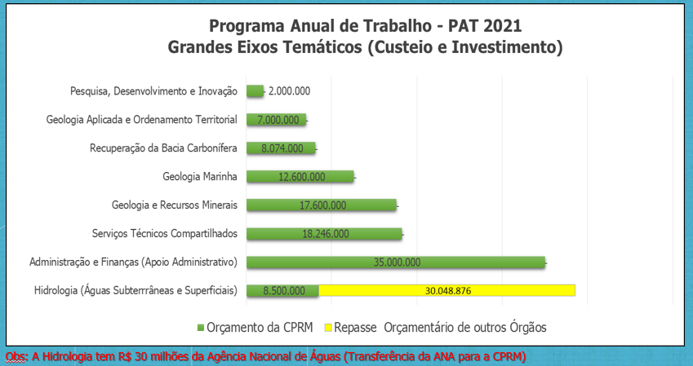
É importante salientar que, do montante disponível, o Tesouro Nacional tem uma participação de 93,7%, demonstrando que o SGB-CPRM desenvolve uma atividade típica de Estado, o que revela a sua importância para o setor mineral brasileiro.
As informações geoespaciais dos projetos/atividades constam no Sistema de Informações Geográficas – SIG do PAT 2022, o SIG Gestão, disponível no sítio do SGB-CPRM.
Outras informações mais detalhadas dos projetos e seus respectivos orçamentos podem ser obtidos em no portal do SGB-CPRM/ Programa Anual de Trabalho – PAT 2021.

5.2 Informações Financeiras

Na página de Receitas e Despesas da empresa e no Portal da Transparência estão disponíveis informações detalhadas sobre a previsão e arrecadação de receita pública e execução orçamentária e financeira detalhada do Serviço Geológico do Brasil – SGB/CPRM.
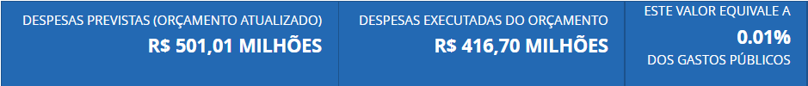
Com uma entidade contábil, as despesas do SGB-CPRM no ano de 2021, quanto à sua natureza, estão apresentadas:

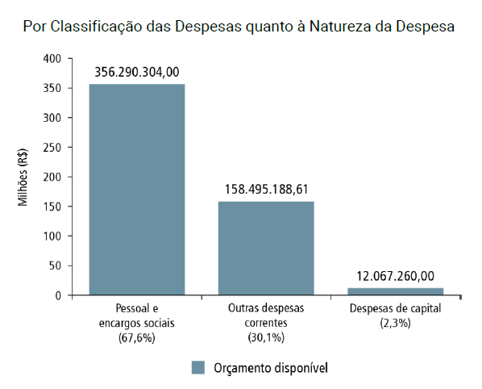
Fonte: Relatório Anual da CPRM – Ano 2021

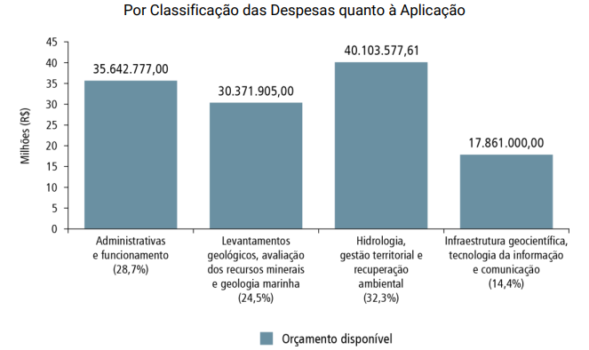
Os recursos orçamentários aplicados em custeio e investimento das despesas discricionárias, no valor de R$123,9 milhões, tiveram distribuição conforme os gráficos a seguir apresentados:
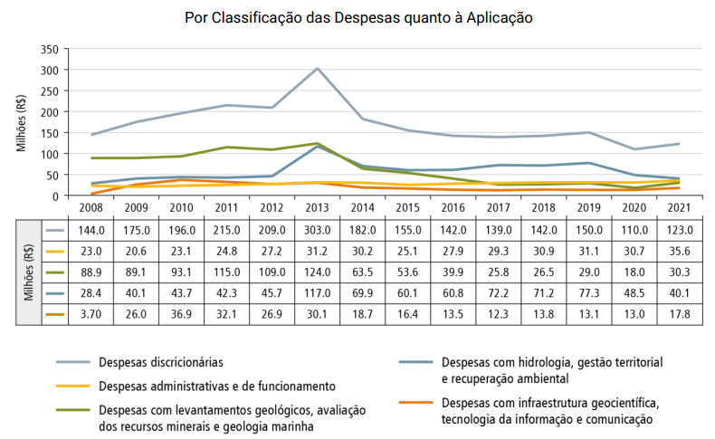
Fonte: Relatório Anual da CPRM – Ano 2021

PAGAMENTOS DE DESPESAS DE ANOS ANTERIORES (RESTOS A PAGAR)
O total das inscrições em restos a pagar (despesas de anos anteriores), bem como os pagamentos já realizados destas despesas, além dos cancelamentos, constam na Tabela 4.

Tabela 4. Totais de pagamentos e cancelamentos em restos a pagar
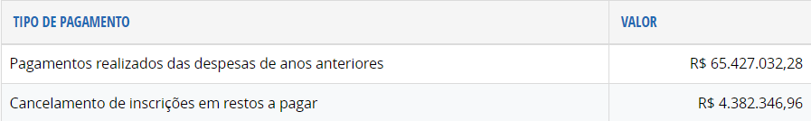
Os valores individuais, relativos ao balanço patrimonial em 31 de dezembro de 2020 e as demonstrações do resultado, das mutações do patrimônio líquido, dos fluxos de caixa e as respectivas notas explicativas, referentes ao exercício findo em 31 de dezembro de 2020, utilizadas para fins de comparabilidade foram auditadas por SENIOR AUDITORES INDEPENDENTES S.S que emitiu o Relatório dos Auditores Independentes sobre as demonstrações contábeis individuais levantadas em 31 de dezembro de 2021, disponível no sitio do SGB-CPRM, na página de Demonstrações Financeiras Anuais.

5.2.1 Declaração de conformidade emitido pelos Auditores Independentes
Conforme consta no Relatório dos Auditores Independentes, as demonstrações contábeis do Serviço Geológico do Brasil – SGB-CPRM foram elaboradas de acordo com as práticas contábeis adotadas no Brasil, em consonância com os dispositivos da Lei das Sociedades por Ações – Lei nº 6.404/76, com as alterações introduzidas pelas Leis nº 11.638, de 28 de dezembro de 2007 e nº 11.941, de 27 de maio de 2009, assim como as Normas Brasileiras de Contabilidade expedidas pelo Conselho Federal de Contabilidade – CFC e Pronunciamentos, Orientações e Interpretações emitidas pelo Comitê de Pronunciamentos Contábeis – CPC.

ANEXOS E LINKS

Referências
ATENDIMENTO DAS METAS E RESULTADOS NA EXECUÇÃO DO PLANEJAMENTO ESTRATÉGICO 2021.. Fonte: http://www.cprm.gov.br/publique/Sobre/Planejamento-Estrategico-326
Carta Anual de Políticas Públicas e Governança. Fonte: http://www.cprm.gov.br/publique/Acesso-a-Informacao/Carta-Anual-de-Politicas-Publicas-e-Governanca-Corporativa-6420.html
Demonstração Financeira Anual. Fonte: http://www.cprm.gov.br/publique/Acesso-a-Informacao/Demonstracoes-Financeiras-Anuais-6774.html
Estatuto Social. Fonte: http://www.cprm.gov.br/publique/media/sobre/estatuto_social.pdf
Estrutura de Governança. Fonte: http://www.cprm.gov.br/publique/Sobre/Governanca-Corporativa/Estrutura-de-Governanca-5745.html
PAT - Programa Anual de Trabalho. Fonte: http://www.cprm.gov.br/publique/media/planejamento_estrategico/pat2021.odt
Planejamento Estratégico. Fonte: http://www.cprm.gov.br/publique/Sobre/Planejamento-Estrategico-326
Portal da Transparência. Fonte: https://www.transparencia.gov.br/orgaos/29208?ano=2021
Programa PluriAnual. Fonte: http://www.cprm.gov.br/publique/Sobre/Planejamento-Estrategico-326
Receitas e Despesas. Fonte: http://www.cprm.gov.br/publique/Acesso-a-Informacao/Receitas-e-Despesas-6766.html
SGB-CPRM e ODS. Fonte: http://sgbeduca.cprm.gov.br/media/criancas/ods.pdf
SIG Gestão. Fonte: https://geoportal.cprm.gov.br/portal/apps/webappviewer/index.html?id=741651f2078c4a29884d47d7fe3cf19e

Esta Cadeia de Valor está em processo de revisão em 2022
O IEGM é composto por um conjunto de indicadores para aferição da gestão de outorgas (pesquisa, lavra, disponibilidade de áreas e segurança de barragens); e outro conjunto para aferir a ação regulatória e a realização de estudos geológicos. Estes indicadores avaliam o resultado global destas atividades e não é possível regionalizar a execução das atividades e estabelecer metas regionais. (https://www.gov.br/economia/pt-br/assuntos/planejamento-e-orcamento/plano-plurianual-ppa/arquivos/espelhos-completos-2021.pdf)
Fonte: SUPLAN - Acompanhamento dos Indicadores Estratégicos - 4º Trimestre de 2021
Fonte: SUPLAN - Acompanhamento dos Indicadores Estratégicos - 4º Trimestre de 2021
Fonte: SUPLAN - Acompanhamento dos Indicadores Estratégicos - 4º Trimestre de 2021

